МІНІСТЕРСТВО ОСВІТИ І НАУКИ УКРАЇНИ
ЗАПОРІЗЬКИЙ НАЦІОНАЛЬНИЙ УНІВЕРСИТЕТ

БІОЛОГІЧНИЙ ФАКУЛЬТЕТ

Кафедра хімії

Кваліфікаційна робота
магістра

на тему «ВИКОРИСТАННЯ МОЖЛИВОСТЕЙ YOUTUBE В ПРОЦЕСІ НАВЧАННЯ ПРИРОДНИЧИХ НАУК У СТАРШІЙ ШКОЛІ».
Виконав: студент ІІ курсу, групи 014.15
спеціальності 014 Середня освіта
предметної спеціальності 014.15 Середня освіта
(Природничі науки)
освітньо-професійної програми «Середня освіта
(Природничі науки)»
О.В. Довгаш
Керівник професор, д.пед.н. В.І. Меняйло
Рецензент доцент, к.пед.н. В.В.Перетятько

Запоріжжя
2023
MІНІСТЕРСТВО ОСВІТИ І НАУКИ УКРАЇНИ
ЗАПОРІЗЬКИЙ НАЦІОНАЛЬНИЙ УНІВЕРСИТЕТ

Факультет біологічний
Кафедра хімії
Рівень вищої освіти магістр
Спеціальність 014 середня освіта
Спеціалізація 014.15 Середня освіта (Природничі науки)
Освітня програма середня освіта (Природничі науки)

ЗАТВЕРДЖУЮ
Завідувач кафедри хімії, професор,
доктор біологічних наук
Бражко О.А.
«____» ________ 202_ року

З А В Д А Н Н Я
НА КВАЛІФІКАЦІЙНУ РОБОТУ СТУДЕНТОВІ
Довгаш Ользі Вадимівні

1 Тема роботи Використання можливостей YouTube в процесі навання природничих наук у старшій школі
керівник роботи Меняйло Вікторія Іванівна, д.пед.н. професор
затверджені наказом ЗНУ від «01» 05. 2023 року № 645-с
2 Строк подання студентом роботи 20.11,2023 року
3 Вихідні дані до роботи: 1. Постановка задачі.
2. Перелік літератури
4 Зміст розрахунково-пояснювальної записки (перелік питань, які потрібно
розробити) : 1.Основні теоретичні відомості.
2. Матеріали та методи досліджень.
3. Експериментальна частина.
4. Висновки.
5 Перелік графічного матеріалу : 4 таблиці і 19 рисунків
6 Консультанти розділів роботи

Розділ | Прізвище, ініціали та посада консультанта | Підпис, дата
 |  | Завдання видав | Завдання прийняв

7 Дата видачі завдання 01.10.2022
КАЛЕНДАРНИЙ ПЛАН
№  з/п | Назва етапів кваліфікаційної роботи | Строк виконання етапів роботи | Примітка
1 | Огляд літературних джерел. Написання першого розділу роботи | грудень – 2022  січень 2023 | Виконано
2 | Вивчення, засвоєння методик дослідження. Написання другого розділу роботи | січень –  лютий 2023 | Виконано
3 | Проведення експериментального дослідження. Оформлення результатів експерименту (таблиці, рисунки). | березень –  червень 2023 | Виконано
4 | Написання третього розділу роботи. | вересень –  жовтень 2023 | Виконано
5 | Оформлення кваліфікаційної роботи. Передзахист роботи | листопад –  грудень 2023 | Виконано
6 | Рецензування кваліфікаційної роботи | грудень 2023 | Виконано
7 | Захист кваліфікаційної роботи | грудень 2023 | Виконано

Студентка ________________ О. В. Довгаш
(підпис) (ініціали та прізвище)
Керівник роботи _______________ В. І. Меняйло
(підпис) (ініціали та прізвище)
Нормоконтроль пройдено

Нормоконтролер _____________ В. І. Меняйло
(підпис) (ініціали та прізвище)

РЕФЕРАТ

Робота викладена на 67 сторінках друкованого тексту, містить 4 таблиці та 19 рисунків. Список літератури включає 18 джерел.
Об’єкт дослідження – навчальний процес з природничих наук у старшій школі
Предмет дослідження – використання можливостей платформи YouTube на уроках природничих наук.
Мета дослідження: дослідити теоретичні засади й методичні аспекти використання платформи YouTube на уроках природничих наук в середній школі та довести їх ефективність.
Методи дослідження: теоретичні (аналіз і синтез наукової інформації, класифікація, систематизація науково-методичної літератури); емпіричні (спостереження, анкетування, педагогічний експеримент, статистична обробка результатів.
У роботі проведено аналіз науково-педагогічної літератури щодо застосування мультимедійних технологій на уроках з природничих наук; розглянуто можливості та напрями використання платформи YouTube в освітньому процесі; запропоновано шляхи її використання під час навчання курсу «Природничі науки; доведено позитивний вплив її використання на успішність учнів та їх мотивацію до навчання
Наукова новизна одержаних результатів полягає в тому, що теоретично обґрунтовано та експериментально перевірено ефективність застосування YouTube-платформи в процесі викладання інтегрованого курсу «Природничі науки».
Практичне значення одержаних результатів дослідження полягає в розробленні та впровадженні методичних підходів щодо застосування YouTube у процес навчання природничих наук в середній школі.
МУЛЬТИМЕДІЙНІ ТЕХНОЛОГІЇ НАВЧАННЯ, YOUTUBE, ПРИРОДНИЧІ НАУКИ, СТАРША ШКОЛА, ОСВІТНІЙ ПРОЦЕС, ВІДЕО

SUMMARY

The paper is laid out on 67 pages of printed text, including 4 tables and 19 figures. The list of references includes contains 18 sources.
The object of the research is the educational process in natural sciences in secondary school.
The subject of the research is the use of the YouTube platform in natural science lessons.
The purpose of the study: to explore the theoretical foundations and methodological aspects of using the YouTube platform in natural science lessons in secondary school and prove their effectiveness.
Research methods: theoretical (analysis and synthesis of scientific information, classification, systematization of scientific and methodological literature); empirical (observation, surveys, pedagogical experiment, statistical processing of results).
The paper analyzes scientific and pedagogical literature on the application of multimedia technologies in natural science lessons, examines the possibilities and directions of using the YouTube platform in the educational process, proposes ways of its application in teaching the "Natural Sciences" course, and demonstrates its positive impact on learners' performance and motivation to learn.
The scientific novelty of the obtained results lies in theoretically substantiating and experimentally verifying the effectiveness of applying the YouTube platform in the teaching process of the integrated "Natural Sciences" course.
The practical significance of the research results lies in the development and implementation of methodological approaches to the use of YouTube in the teaching process of natural sciences in secondary school.
MULTIMEDIA TEACHING TECHNOLOGIES, YOUTUBE, NATURAL SCIENCES, secondary SCHOOL, EDUCATIONAL PROCESS, VIDEO

ЗМІСТ

ВСТУП 9
РОЗДІЛ I ТЕОРЕТИЧНІ ЗАСАДИ ВИКОРИСТАННЯ МОЖЛИВОСТЕЙ YOUTUBE В ПРОЦЕСІ НАВЧАННЯ ПРИРОДНИЧИХ НАУК У СТАРШІЙ ШКОЛІ 11
1.1.Роль мультимедійних технологій навчання у закладах загальної середньої освіти 11
1.2. Поняття про платформу YouTube та особливості роботи з нею 24
1.3. Напрями використання відеохостингу YouTube в освітньому процесі старшої школи 32
РОЗДІЛ 2 МЕТОДИЧНІ АСПЕКТИ ВИКОРИСТАННЯ ПЛАТФОРМИ YOUTUBE У ПРОЦЕСІ НАВЧАННЯ УЧНІВ НА УРОКАХ З ПРИРОДНИЧИХ НАУК У СТАРШІЙ ШКОЛІ 38
2.1. Використання навчальних матеріалів відеохостингу YouTube при вивченні природничих наук у закладах загальної середньої освіти 38
2.2. Методика створення власних відеоматеріалів для їх використання в освітньому процесі 45
2.3.Розробка творчих проєктів учнів щодо створення коротких відео за допомогою інструменту YouTube Shorts 51
РОЗДІЛ 3 ЕКСПЕРИМЕНТАЛЬНА ПЕРЕВІРКА ЕФЕКТИВНОСТІ ВИКОРИСТАННЯ ВІДЕОХОСТИНГУ YOUTUBE У ЗАКЛАДАХ ЗАГАЛЬНОЇ СЕРЕДНЬОЇ ОСВІТИ НА УРОКАХ ПРИРОДНИЧИХ НАУК 58
3.1. Організація та проведення педагогічного експерименту 58
3.2. Визначення рівня спрямованості на набуття знань учнів експериментальної та контрольної груп за методикою Є. П. Ільїна, Н.А. Курдюкова 59
3.3. Аналіз успішності учнів до та після проведення формувального експерименту 62
ВИСНОВКИ 65
ПЕРЕЛІК ПОСИЛАНЬ 66
ДОДАТОК А 69

ВСТУП

Сьогодні всі українські школи мають справу з дистанційним навчанням, і вчителі активно використовують можливості Інтернету та телебачення, аби зробити навчальну програму більш цікавішою та пізнавальною, щоб надати учням необхідні знання та сформувати практичні навички.
Дистанційне навчання передбачає широке використання мультимедійних технологій, різноманітних онлайн-інструментів та ресурсів, одним з яких є Youtube, адже на цьому відеохостингу можна знайти пояснення складних тем відомими педагогами, науковцями, акторами, а ще – величезний масив з науково-популярними відео та анімаціями, що в комплексі з іншими засобами навчання допоможе вчителю донести до учня потрібну інформацію.
Об’єкт дослідження – навчальний процес з природничих наук у старшій школі
Предмет дослідження – використання можливостей платформи YouTube на уроках природничих наук.
Мета дослідження: дослідити теоретичні засади й методичні аспекти використання платформи YouTube на уроках природничих наук в середній школі та довести їх ефективність.
Для досягнення мети дослідження були поставлені такі завдання:
- На підставі аналізу науково-педагогічної та методичної літератури розглянути теоретичні аспекти використання мультимедійних технологій, зокрема відеохостингу YouTube у навчальному процесі середньої школи.
- Обґрунтувати й схарактеризувати напрями та методи використання платформи YouTube на уроках з курсу «Природничі науки» в старшій школі.
- Експериментальним шляхом перевірити ефективність використання YouTube у процесі викладання природничих наук у загальноосвітній школі.
Методи дослідження: теоретичні (аналіз і синтез наукової інформації, класифікація, систематизація науково-методичної літератури); емпіричні (спостереження, анкетування, педагогічний експеримент, статистична обробка результатів.
Наукова новизна одержаних результатів полягає в тому, що теоретично обґрунтовано та експериментально перевірено ефективність застосування YouTube-платформи в процесі викладання інтегрованого курсу «Природничі науки».
Практичне значення одержаних результатів дослідження полягає в розробленні та впровадженні методичних підходів щодо застосування YouTube у процес навчання природничих наук в середній школі.
Матеріали дослідження можуть бути використані вчителями у процесі викладання природничих наук у закладах загальної середньої та профільної передвищої освіти.
Структура роботи. Магістерська робота складається зі вступу, двох основних розділів, висновків, списку використаних джерел (18 найменування) та одного додатку. Загальний обсяг роботи складає 67 сторінок

РОЗДІЛ I
ТЕОРЕТИЧНІ ЗАСАДИ ВИКОРИСТАННЯ МОЖЛИВОСТЕЙ YOUTUBE В ПРОЦЕСІ НАВЧАННЯ ПРИРОДНИЧИХ НАУК У СТАРШІЙ ШКОЛІ

1.1.Роль мультимедійних технологій навчання у закладах загальної середньої освіти

Сучасне суспільство все більше та активніше спирається на інформацію у різних її проявах у всіх сферах життя. Бурхливий розвиток нових інформаційних технологій і впровадження їх на Україні в останні роки наклали певний відбиток на розвиток особистості сучасної людини. Потужний потік нової інформації, реклами, застосування комп’ютерних технологій у телебаченні, поширення ігрових приставок, електронних іграшок і комп'ютерів дуже впливають на сприйняття навколишнього світу.
В умовах сьогодення складно уявити сучасний світ без комп’ютерів та іншої техніки, яка оточує нас. З кожним днем технологічні засоби удосконалюються і допомагають нам у вирішенні різних питань. Нові інформаційні технології мають величезний діапазон можливостей для збагачення навчально-виховного процесу у сучасній школі та системи освіти в цілому. Одним з таких дидактичних засобів, який розвиває потенціал, є мультимедіа. Особливо необхідним в умовах сучасних тенденцій розвитку освіти, епідемічної небезпеки поширення COVID-19, розгортання війни у країні, стало вкрай важливим для кожного володіти та знати методику використання мультимедійних технологій у навчанні, адже все частіше розмова йде про дистанційну та/або змішану форму навчання.
Головним питанням сьогодення в системі нової освіти є опанування учнями вмінь і навичок саморозвитку особистості, що значною мірою досягається шляхом впровадження інноваційних технологій в організацію процесу навчання.
Мультимедіа – це комп'ютерні технології, які дозволяють гнучко керувати потоками різноманітної інформації – текстами, графічними зображеннями, музикою, відеозображенням. Органічне поєднання за допомогою комп'ютера аудіо-, відео-, текстової і графічної інформації, якою можна маніпулювати, створюючи на її основі новий інтелектуальний продукт (приклади практичного застосування мультимедіа: підручники, мультимедіагазети, мультимедіажурнали, мультимедіакниги (електронні книги). Носії інформації, що дозволяють зберігати значні обсяги даних і забезпечувати досить швидкий доступ до них (першими носіями такого типу були CD – compact disk); у такому випадку термін “мультимедіа” означає, що комп'ютер може використовувати такі носії і надавати інформацію користувачеві через всі можливі види даних, такі як аудіо, відео, анімація, зображення та інші, крім традиційних способів надання інформації, таких як текст [7].
Мультимедійні засоби навчання – це система комплексної взаємодії апаратних і програмних засобів, що дозволяють учню використовувати мультимедіа для навчання.
Засоби мультимедійних технологій розділяють на два класи: на основі взаємодії і на основі використання самих мультимедійних технологій.
До першого класу доцільно віднести засоби синхронної взаємодії (відеоконференції), асинхронної взаємодії, онлайн режим (вебінари, електронні навчальні матеріали). До другого класу належать різноманітні віртуальні об'єкти, реальні відеофрагменти, аудіофрагменти, анімаційна графіка тощо [8].
До мультимедійних засобів навчання можна віднести:
– мультимедіа-презентацію;
– слайд-шоу;
– електронний звіт;
– мультимедіа-доповідь;
– електронний журнал;
– навчальні ігри, розміщені, як в Інтернеті (on-line), так і на різних носіях (off-line);
– мультимедіа-тренажери;
– навчальні фільми та відео демонстрації та багато інших мультимедіа-систем [9].
Форми та місце використання мультимедійних засобів на уроці залежать, звичайно, від змісту цього уроку, мети, яку ставить учитель. Проте, практика дозволяє виділити деякі загальні, найефективніші прийоми застосування певною допомоги чи підказки для учнів:
- при вивченні нового матеріалу, що дозволяє ілюструвати його різноманітними наочними засобами. Застосування особливо вигідно в тих випадках, коли необхідно показати динаміку розвитку якого-небудь процесу;
- при закріпленні нової теми чи розділу навчальної програми;
- для перевірки навчальних досягнень учнів. Комп’ютерне тестування - це самоперевірка та самореалізація, добрий стимул для навчання, спосіб навчальної діяльності та самовираження учнів. Для вчителя – це засіб якісного оцінювання, програмований спосіб накопичення оцінок;
- для поглиблення знань ‑ як додатковий матеріал до уроків;
- при перевірці фронтальних самостійних робіт ‑ забезпечує разом з усним візуальний контроль результатів навчання;
- при рішенні задач навчального характеру ‑ допомагає виконати малюнок, скласти план рішення та контролювати проміжні й остаточний результати самостійної роботи за цим планом;
- засіб емоційного розвантаження. Під час проведення блоку уроків або тривалих консультацій перед іспитами варто включити відеозаставки експериментів або мультфільми, при цьому в учнів зникає втома, з’являється зацікавленість, вони шукають відповіді, звертаються до вчителя із запитаннями, заряджаються новою позитивною енергією. Мультимедіа-програми зовні виглядають як простий відеофільм, але з можливостями втручатись у хід дій і встановити певний діалог;
- як засіб для виготовлення роздаткового дидактичного матеріалу, карток тощо [10]
Основною перевагою мультимедіа є те, що вони дозволяють учителю надавати інформацію в більшому обсязі, ніж традиційні джерела інформації, оскільки:
  - одночасно використовується декілька каналів сприйняття в процесі навчання, за рахунок чого досягається інтеграція інформації, яка доставляється кількома органами чуттів;
  - відбувається візуалізація абстрактної інформації за рахунок динамічної демонстрації процесів;
  - виникає можливість розвинути когнітивні можливості учнів у широкому навчальному, суспільному, природознавчому контексті [1].
Як наслідок, відбувається розвиток творчого потенціалу учнів, їхніх здібностей до комунікативних дій, навичок експериментально-дослідницької роботи, культури навчальної діяльності, інтенсифікується навчально-виховний процес, підвищується його ефективність і якість.
Сутність і специфіка мультимедійних засобів навчання впливає на формування й розвиток психічних структур людини, у тому числі мислення. Друкований текст, що до останнього часу був основним джерелом інформації, будується на принципі абстрагування змісту від дійсності. У більшості мов він зорганізується як послідовність фраз у порядку читання ліворуч праворуч, що формує навички розумової діяльності, що володіє структурою, аналогічній структурі друкованого тексту, якій властиві такі особливості, як лінійність, послідовність, аналітичність, ієрархічність.
Інші засоби масової комунікації — фотографія, кіно, радіо, телебачення — мають структуру, що значно відрізняється від структури друкованого тексту. Образи й звуки не направляють хід думок слухача або глядача від «пункту А» до «пункту Б» і далі до «пункту С» з проміжними висновками, як під час сприйняття друкованої інформації. Замість цього вони створюють моделі дізнавання, звернені до чуттєвої сторони суб'єкта [1].
З давніх давен люди пізнавали світ та його процеси через спостереження за всім, що є навколо, власними органами чуття, через проведення експериментів і спостереженням за результатами, бо через текст це можливо лише абстрактно уявити - неможливо побачити, мультимедійні технології дають можливість бачити, а тому більш детально пізнати.
Подібно до того, як друковані матеріали й технічні засоби масової комунікації привели до гігантського розширення можливостей людського пізнання, фіксації й передачі досвіду, комп'ютер повинен збільшити потенціал людського мислення, викликати певні зміни в структурі розумової діяльності.
Безперечною перевагою і особливістю є широкі можливості мультимедіа, які активно застосовуються в процесах передачі інформації, а саме:
  - можливість ''вільної'' навігації за інформацією і виходу в основне меню (збільшений зміст), на повний зміст або зовсім з програми в будь-якій точці продукту;
  - можливість виділення в супроводжувальному зображенні, текстовому або іншому візуальному;
  - матеріали слів-посилань, за якими здійснюється негайне одержання довідкової або будь-якої іншої пояснювальної інформації, зокрема й візуальної (технології гіпертексту і гіпермедіа);
  - можливість роботи з різними застосуваннями (текстовими, графічними і звуковими редакторами, картографічною інформацією);
  - можливість зберігання великого обсягу найрізноманітнішої інформації на одному носієві;
  - можливість збільшення (деталізації) на екрані зображення або його найцікавіших фрагментів, іноді в двадцятикратному збільшенні (режим ''лупа'') при збереженні якості зображення. Це особливо важливо для презентації наприклад: внутрішніх складових клітини, опорно-рухової, травної, дихальної, видільної, кровоносної, лімфатичної, нервової систем органів чуття людини;
  - можливість порівняння зображення та обробки його різноманітними програмними засобами з науково-дослідницькою або пізнавальною метою;
  - можливість здійснення неперервного музичного або будь-якого іншого аудіосупроводу, відповідного статичному або динамічному візуальному ряду;
  - можливість використання відеофрагментів з фільмів, відеозаписів, функції ''стоп-кадру'', покадрового ''перегортування'' відеозапису;
  - можливість включення в зміст диска баз даних, методик обробки образів, анімації та ін.;
  - можливість створення власних ''галерей'' (вибірок) з інформації в продукті (режим ''кишеня'' або ''мої позначки'');
  - можливість ''запам’ятовування пройденого шляху'' і створення ''закладок'' на екранній ''сторінці'', що зацікавила;
  - можливість автоматичного перегляду всього змісту продукту (''слайд-шоу'') або створення анімованого і озвученого ''путівника-гіда'' з продукту (''інструкції користувача, що говорить і показує''); включення до складу продукту ігрових компонентів з інформаційними складовими частинами [11].
Сьогодні мультимедіа-технології - один із перспективних напрямів в інформатизації навчального процесу. Мультимедійні засоби навчання інтегрують у собі потужні розподілені освітні ресурси, що здатні забезпечити середовище для формування та розвитку ключових компетентностей.
Компетентність — динамічна комбінація знань, способів мислення, поглядів, цінностей, навичок, умінь, інших особистих якостей, що визначає здатність особи успішно реалізовувати професійну та/або подальшу навчальну діяльність.
Бути компетентним - означає вміти використовувати набуті знання й навички для розв'язання поставлених завдань й знаходити рішення в реальних життєвих ситуаціях [17, с 7].
Мультимедійні технології в освіті сприяють:
  - розкриттю, збереженню та розвитку індивідуальних здібностей і особистісних якостей учнів;
- формуванню в учнів пізнавальних здібностей, прагнення до самовдосконалення;
- забезпечення комплексності вивчення явищ дійсності, нерозривності зв’язку між природознавством, технікою, гуманітарними науками та мистецтвом;
- постійному динамічному оновленню змісту, форм і методів процесів навчання і виховання [11].
Упровадження в педагогічний процес мультимедіа-технологій виявило ряд позитивних чинників і низку важких моментів і утруднень. Так, організація занять із використанням мультимедіа-технологій дає можливість наочно демонструвати можливості програмного забезпечення та економити час, інтенсифікуючи тим самим вивчення навчального матеріалу. У той же час, з’являються додаткові вимоги до підготовки мультимедійних матеріалів учителем і організації самого уроку.
Включення інформаційних мультимедійних технологій робить процес навчання більш технологічним і більш результативним. Так, на цьому шляху є труднощі, є помилки, не уникнути їх і в майбутньому. Але є головний успіх ‑ інтерес учнів, їх готовність до творчості, потреба в одержані нових знань і відчуття самостійності. Мультимедійні технології дозволяють робити уроки не схожими один на інший. Це відчуття постійної новизни сприяє розвитку в учнях інтересу до навчання.
Використання мультимедіа на уроці через інтерактивність, що здатна структурувати та візуалізувати інформацію, підсилює мотивацію учнів, активізуючи їх пізнавальну діяльність, як на рівні свідомості, так і підсвідомості.
Зі всіх інформаційних каналів візуальний – наймогутніший, тому його використання в галузі освіти засобами мультимедіа більш розроблено. Проте це не відміняє важливості та значення інших медіа. Наприклад, ефективність засвоєння матеріалу значно підвищує створення для кожного мультимедійного продукту своєї ритмічної домінанти за допомогою оптимального підбору музичного супроводу. Продумана взаємодія клавіатури та мишки в мультимедійних підручниках у поєднанні з іншими медіа додає ще одну перевагу даній освітній технології. Вона заснована на тому, що мануальні вправи істотно розвивають пам’ять.
Окремі продукти індивідуальної авторської свідомості (текст, зображення, звуковий ряд, відео тощо) об’єднуються в нову систему. Взаємодіючи один з одним, вони втрачають самостійність уже на стадії розробки сценарію, прорахунку всіх функціональних можливостей, очікуваних від продукту відповідно до його цільового призначення. Мультимедіа-продукт у результаті цієї взаємодії одержує якості, яких немає в окремо взятих складових.
У решті-решт, мультимедіа в освіті ефективні настільки, наскільки при їх використанні розв’язується конкретна навчальна задача – навчити чомусь, виробити навички роботи з чимось.
Згідно Р. Кирмайера, при використанні інтерактивних мультимедійних технологій у процесі навчання частка засвоєного матеріалу може сягати 75 %. Цілком можливо, що це, швидше за все, явно оптимістична оцінка, але про підвищення ефективності засвоєння навчального матеріалу, коли до процесу сприйняття залучаються зорова та слухова складові, було відомо задовго до появи комп’ютерів [3].
В цілому, мультимедіа є корисною і плідною навчальною технологією, завдяки притаманній їй якості інтерактивності, гнучкості й інтеграції різноманітних типів мультимедійної навчальної інформації, а також завдяки можливості враховувати індивідуальні особливості учнів та сприяти підвищенню їх мотивації. Мультимедійні засоби навчання є перспективним і високоефективним інструментом, що дозволяє надати масиви інформації у більшому об’ємі, ніж традиційні джерела інформації і в тій послідовності, яка відповідає логіці пізнання і рівню сприйняття конкретного учня.
Використання сучасних інформаційно-комунікаційних технологій у навчальному процесі навчальних закладів України регулюється наступними документами: Законами України “Про освіту”, “Про національну програму інформатизації”, Указом Президента України “Про заходи щодо розвитку національної складової глобальної інформаційної мережі Інтернет та забезпечення широкого доступу до цієї мережі в Україні”. Розглянемо більш детально нормативні документи, які стосуються використання мультимедійних засобів навчання. У Законі України «Про освіту» зазначено: «Освіта є основою інтелектуального, духовного, фізичного і культурного розвитку особистості, її успішної соціалізації, економічного добробуту, запорукою розвитку суспільства, об’єднаного спільними цінностями і культурою, та держави. Метою освіти є всебічний розвиток людини як особистості та найвищої цінності суспільства, її талантів, інтелектуальних, творчих і фізичних здібностей, формування цінностей і необхідних для успішної самореалізації компетентностей, виховання відповідальних громадян, які здатні до свідомого суспільного вибору та спрямування своєї діяльності на користь іншим людям і суспільству, збагачення на цій основі інтелектуального, економічного, творчого, культурного потенціалу Українського народу, підвищення освітнього рівня громадян задля забезпечення сталого розвитку України та її європейського вибору…», тобто не дивлячись на виниклі обставини ми повинні підлаштовуватись за для майбутнього учнів, нашого суспільства та країни в цілому. Також у законі зазначено:
«Електронний підручник (посібник) – електронне навчальне видання із систематизованим викладом навчального матеріалу, що відповідає освітній програмі, містить цифрові об’єкти різних форматів та забезпечує інтерактивну взаємодію»;
«Дистанційна форма здобуття освіти – це індивідуалізований процес здобуття освіти, який відбувається в основному за опосередкованої взаємодії віддалених один від одного учасників освітнього процесу у спеціалізованому середовищі, що функціонує на базі сучасних психолого-педагогічних та інформаційно-комунікаційних технологій», тобто закон відбиває сучасні реалії й стверджує, що «кожен має право на доступ до публічних освітніх, наукових та інформаційних ресурсів, у тому числі в мережі Інтернет, електронних підручників та інших мультимедійних навчальних ресурсів у порядку, визначеному законодавством». З огляду на це, всі навчальні заклади вже мають сучасні, підлаштовані до дистанційної або змішаної форми навчання освітні програми [6].
Відповідно до постанови Кабінету Міністрів України від 30.09.2020 р. № 898, якою схвалено Концепцію «Нова українська школа», затверджено новий зміст освіти, покликаний формувати в особистості ключові компетентності, необхідні для успішної самореалізації у суспільстві, спроможності у подальшому навчатися та здійснювати професійну діяльність. Такими компетентностями визначено: вільне володіння державною мовою; здатність спілкуватися рідною (у разі відмінності від державної) мовою; здатність спілкуватися іноземними мовами; математична компетентність; компетентності у галузі природничих наук, техніки і технологій; інноваційність; екологічна компетентність; інформаційно-комунікаційна компетентність; навчання впродовж життя; громадянські та соціальні компетентності, пов’язані з ідеями демократії, моралі, справедливості, рівності, свободи, прав людини, добробуту та здорового способу життя, нетерпимості до проявів корупції; культурна компетентність; підприємливість і фінансова грамотність.
Відображуючи сучасну динаміку розвитку шкільної освіти України, Державний стандарт базової середньої освіти розширив завдання природничої освітньої галузі. Зокрема, стандартом визначено, що окрім формування в учнів природничо-наукової картини світу, розвитку їх розумових здібностей, емоційно-вольової сфери, значна увага має приділятися вихованню сучасної, соціально активної особистості, здатної не тільки до накопичення знань, а й до їх застосування для вирішення власних, локальних та глобальних проблем.
Виходячи із потреб сьогодення, метою природничої освітньої галузі є формування в учнів природничо-наукової компетентності як базової та відповідних предметних компетентностей як обов’язкової складової загальної культури особистості і розвитку її творчого потенціалу на основі компетентнісного, діяльнісного, інтегративного, особистісно-орієнтованого, дослідницького, проблемно-ситуативного, диференційованого та рефлексивного підходів до освітнього процесу [12].
У навчанні предметів з природничих наук, де провідною є дослідницька діяльність, важливим є як результат, так і сам процес здобування результату, що передбачає:
- пізнання світу природи засобами наукового дослідження;
- опрацювання, систематизацію і представлення інформації природничого змісту;
- усвідомлення розмаїття і закономірностей природи, ролі природничих наук і техніки в житті людини; відповідальну поведінку для сталого розвитку суспільства;
- розвиток наукового мислення, набуття досвіду розв’язання проблем природничого змісту [4].
До переліку досліджень уключено різні за типом, призначенням і способом реалізації досліди, практичні й лабораторні роботи. Рекомендовано як мінімум щотижня організовувати самостійне дослідження учнями тих чи тих об’єктів і явищ, що мають бути вивчені.
Ключовим щодо навчання природничих предметів на рівні базової освіти є:
- комплексний підхід до розроблення навчальної програми природничих предметів (інтегрованих курсів);
- інтеграція різного контенту: контекстні теми, наскрізні ідеї й уміння, інтегровані модулі; вивчення наукових теорій фізики, хімії, біології в єдності з методологічним знанням про них і в поєднанні зі знаннями з математики, техніки й інженерної практики;
- вивчення одних наук на основі інших, зокрема біології й географії на основі елементарних знань із фізики й хімії;
- діяльнісний і прикладний характер навчання, зорієнтований на результат [13].
Згідно до потреб освітнього процесу дистанційного або змішаного навчання вчителі повинні надавати учням мультимедійні матеріали через спеціальні програми, щоб організовувати дослідження учнями тих чи інших об’єктів і явищ. При цьому вчителі можуть використовувати як самостійно розроблений, так і взятий з мережі мультимедійний матеріал.
Разом з цим, мультимедійні технології в навчальному процесі мають і слабкі якості, до яких слід віднести:
- необхідність володіння кожним учасником навчального процесу потрібним технічним забезпеченням;
- наявність доступу до Інтернету на достатній швидкості;
- забезпечення мультимедійного функціоналу обладнання;
- відсутність адміністративних обмежень на доступ до мультимедійних матеріалів з корпоративних мереж;
- необхідність встановлення, налаштування та індивідуального оволодіння мультимедійним програмним комплексом;
- можливість суттєвих фінансових витрат на розробку та налаштування такого програмного комплексу (наприклад, в інтерактивних відеоматеріалах);
- здатність учасників освіти та навчання відволікатися від навчального процесу, втрачати концентрацію уваги чи взагалі перемикатися на інші види діяльності під впливом практичної безмежності обсягу інформаційних масивів у мережі Інтернет та її розважальних можливостей;
- психологічна складність деяких учнів працювати з інформацією, що передається через комп’ютер та інші електронні гаджети;
- відсутність чи концептуальна розмитість стандартів навчання з використанням мультимедійних технологій;
- необхідність підготовки, в деяких випадках, значної кількості мультимедійних матеріалів при створенні відповідних занять і курсів;
- певне обмеження можливостей передачі особистої позиції та поведінкових моделей викладача через мультимедійний контент;
- брак, а іноді майже повна відсутність мультимедійних навчальних занять і програм українською мовою [14].
Зважаючи на вимоги законодавства, недостатню кількість та якість мультимедійних матеріалів, особливості представлення та засвоєння матеріалу приходимо до висновку, що учителям необхідно не лише використовувати наявні мультимедійні матеріали, але й вміти розробляти їх самостійно на сучасних медіа платформах.

1.2. Поняття про платформу YouTube та особливості роботи з нею

Яскравим прикладом сучасної медіаплатформи для створення мультимедійних засобів навчання є відеохостинг YouTube, який був заснований 14 лютого 2005 року та офіційно запущений 23 квітня 2005 р. спочатку як сайт відеознайомств. Зараз він позиціонує себе як хостинг для накопичення й розповсюдження відео, що перетворився на потужну кросмедійну медіаплатформу, де можна завантажувати суспільно значущий контент, переглядати відео, взаємодіяти, коментувати, оцінювати відео різних жанрів та тем.
YouTube – це платформа для завантаження та обміну відео. Користувачі створюють відео, якими вони діляться, отримуючи велику кількість відвідувань власного каналу [5].
Саме цю платформу вибирають здебільшого під час пошуку відео, обміну ними або завантаження, оскільки користування платформою і створення каналу наразі є безкоштовним. І саме цю платформу активно використовують освітяни для надання навчальних мультимедійних матеріалів, бо на ній можна знайти велику кількість освітнього контенту. На медіаплатформі представлені освітні та соціальні відео, трейлери до фільмів, музичні кліпи, аудіодобірки музики, новини, наукові передачі, відеоблоги, трансляції спорту, ток-шоу, гумористичні передачі, передачі про здоров’я. Крім того, можна легко поділитися власними відео, зробити доступ до матеріалів за посиланням лише для вузького кола людей або викладати на загальний доступ, проводити прямі ефіри тощо. Тобто аудиторія отримала можливість зручним способом ділитися інформацією, розповсюджувати її та створювати ком’юніті для обговорення. Зараз люди, які навчаються по всьому світу, мають можливість самостійно дізнаватися про різні освітні теми без географічних та фінансових обмежень. Але оскільки YouTube є легкодоступною платформою для завантаження освітніх матеріалів, він також несе ризик розповсюдження помилкової інформації, неякісного освітнього контенту чи поширення псевдонауки. Отже, маємо враховувати, що поточне використання платформи для освіти, як і будь-який інструмент, має як свої переваги, так і недоліки.
Особливості відеохостингу YouTube полягають в тому, що це один з найбільш відвідуваних сайтів у світі та другою з найбільш часто використовуваною пошуковою системою після Google.
Створення облікового запису на YouTube є повністю безкоштовним. Звідти відео можна завантажувати через меню, яке може бути загальнодоступним або приватним, залежно від їх цілі.
Користувач може налаштувати свій канал, обравши для нього заголовок, включити в нього соціальні мережі, а також створити списки відтворення в самому каналі, щоб глядачі могли краще користуватися та отримувати доступ до відео, систематизованих за певною темою. Наприклад: якщо необхідно створити освітній канал по природознавству, його можна представити кількома списками відтворення за темами, зокрема: Природничий модуль, Фізичний модуль, Астрономічний модуль і т.д., таким чином, що відповідні відео будуть включені до кожного з них.
Якщо є бажання у подальшому монетизувати канал, наявна можливість включення реклами у відео, тоді рекламний ролік буде з’являтися на початку кожного з них. Багато компаній використовують цю форму реклами, оскільки обізнані з масштабами відвідувань цієї платформи. Однак багато користувачів скаржаться на те, наскільки нав'язливими та надокучливими можуть бути ці рекламні повідомлення. Це може дуже негативно впливати на засвоєння навчального матеріалу учнями. Щоб зменшити негативний вплив реклами, можна користуватися Vimeo, яка є платформою для завантаження відео, яка не дозволяє використовувати рекламу, тому в багатьох випадках вона є зручніша для перегляду. Проте, в неї є й свої обмеження. Програма дозволяє завантажувати вміст відео тривалістю до 15 хвилин, хоча його завжди можна продовжити, використовуючи платний обліковий запис, який дозволяє завантажувати відео довшої тривалості.
Учитель можете поділитися відео, зробивши їх доступними для всіх, хто є в мережі; або зробити це приватно, надавши посилання на доступ лише тим учням, які мають переглянути цей вміст.
Завантаження відео, як і його відтворення відбувається дуже просто. Для цього необхідно лише перейти за посиланням, яке може бути розміщено на будь-якому освітньому ресурсі. У цьому випадку одним із недоліків цієї платформи є безпека, оскільки вона не є її сильним боком.
Відеохостинг YouTube перетворився на потужний портал соціальних медіа, де на перший план вийшли користувачі, які почали створювати власні тематичні канали та розміщувати на них відповідні відео. Так, з’явилися канали багатьох вчителів-предметників, які завоювали свою популярність серед суб’єктів освітнього процесу, наприклад, канал «Фізика – це просто» [18] вчителя фізики із загальної середньої школи №11 м. Запоріжжя Максима Гвоздецького, який у 2023 році став переможцем у номінації «Учитель-новатор» національної премії Global Teacher Prize Ukraine.
Для просування власного освітнього каналу слід ідеально підібрати тему, яка піддається освоєнню, подбати про дизайн відео, часто публікувати вміст та взаємодіяти з учнями-підписниками каналу таким чином, щоб завжди був заклик до дії, щоб вони могли брати активну участь в обговоренні представлених тем, і, таким чином, привертали увагу інших, менш зацікавлених учнів. Крім того, використання решти соціальних мереж для розповсюдження відео стане додатковим плюсом для поширення освітніх відеоматеріалів задля їх використання іншими закладами освіти.
Таким чином, якщо вчитель забажає стати професійним YouTuber, йому необхідно створювати або накопичувати на власному каналі велику кількість цікавих відео, щоб привернути увагу якомога більшої кількості учнів та вчителів. Якщо викладач має бажання ділитись своїми відео з учнями YouTube – це ідеальна платформа, де тисячі відвідувачів розміщують, передивляються та поширюють відео на інших довідкових сайтах в Інтернеті.
За межами YouTube кожне відео супроводжує ряд спеціальних сайтів, які можуть завантажувати відео цієї платформи. З січня 2009 року Youtube надає можливість завантажувати деякі відеоролики безпосередньо з сайту. Можливо збереження без допомоги сторонніх застосунків. Збережене відео розміщується в кеші браузера (якщо ролик має великий розмір, в кеші може виявитися тільки його частина, яка перевірялася остання, як правило цього не відбувається з роликами тривалістю менше 15 хвилин) [5].
Як знайти необхідні навчальні матеріали на YouTube?
Для цього компанія розробила спеціальний ресурс «Навчання». Щоб знайти потрібні навчальні матеріали з цього ресурсу, потрібно на головній сторінці відшукати Навігатор. Для цього на комп’ютері з лівого боку на меню прокрутити мишкою, щоб спуститись нижче, там Ви побачите «Навігатор» і під ним «Навчання». На смартфоні у встановленому додатку YouTube слід обрати на головній сторінці нагорі ліворуч іконку навігатора у вигляді компасу та у меню, що розкриється, обрати опцію «Навчання». У цій вкладці розташована велика кількість відеоматеріалів з кожного предмету, та для кожного класу школи. Також можна знайти необхідне відео через пошук на головній сторінці, використовуючи різноманітні фільтри, проте для цього потрібно завчасно знати назву відео, оскільки через набір ключових слів інколи складно віднайти потрібний відеоконтент через неймовірно велику кількість різноманітних відео.
Як учителю створити обліковий запис на YouTube?
Щоб мати повний доступ до всіх сервісів YouTube, потрібно спочатку створити обліковий запис Google. Він надає можливість використовувати різні функції платформи YouTube, наприклад ставити відео оцінки "подобається", здійснювати підписку на канали, додавати відео в список для пізнішого перегляду, отримувати доступ до історії переглядів тощо. Увійшовши на YouTube за допомогою облікового запису Google, ви зможете створити власний канал YouTube, який надає змогу завантажувати відео, залишати коментарі та створювати списки відтворення.
На комп’ютері слід виконати такий алгоритм дій.
- Відкрийте сайт YouTube.
- Угорі праворуч натисніть «Увійти».
- Натисніть «Створити обліковий запис».
- Виберіть «Для себе».
На смартфоні потрібно зробити такі кроки.
- Відкрийте додаток YouTube.
- Угорі праворуч натисніть зображення профілю.
- Натисніть «Увійти».
- Натисніть «Додати обліковий запис» [5].
Якщо ви вже ввійшли в обліковий запис Google, але хочете створити окремий запис для платформи, виконайте вказані нижче дії:
- Відкрийте додаток YouTube.
- Угорі праворуч натисніть зображення профілю.
- Натисніть «Додати обліковий запис».
Як створити особистий канал на YouTube?
Щоб створити канал, керувати яким можна буде лише з вашого облікового запису Google:
    - Увійдіть в обліковий запис YouTube на комп’ютері або смартфоні.
    - Натисніть зображення профілю і потім оберіть «Створити канал».
    - Вам буде запропоновано створення каналу.
    - Переконайтеся, що інформація (зокрема назва й зображення вашого облікового запису Google) правильна, і підтвердіть створення каналу.
Як створювати списки відтворення та керувати ними?
Список відтворення – це колекція відео, яку може створити кожен користувач. Крім того, списками відтворення можна ділитися з іншими й дозволяти обраним користувачам додавати в них власні відео.
Усі ваші списки відтворення можна переглянути на вкладці «Бібліотека». Крім того, ви можете керувати своїми списками відтворення в окремій вкладці «YouTube Студія».
Відео чи канал, призначені для дітей, не можна додати в список відтворення з головної сторінки каналу. Однак це можна зробити з результатів пошуку.
Як створити список відтворення на сторінці перегляду довготривалого або короткого відео?
Щоб створити список відтворення на сторінці перегляду довготривалого відео:
- Відкрийте сторінку перегляду ролика, який хочете додати.
- Натисніть на значок «три крапки», а потім «Зберегти», після цього оберіть «Новий список відтворення» та «Додати в список відтворення» й зазначте назву списку, який плануєте створити.
- У вікні, що відкриється, виберіть налаштування конфіденційності. Якщо зробити список приватним, переглядати його зможете лише ви. Якщо обрати опцію «Не для всіх», список буде доступний за посиланням, яке ви надішлете або розмістете на відповідному ресурсі. Обравши опцію «Для всіх» ваш список відтворення буде доступний для усіх в Інтернеті. Тому, краще обирати варіант «Не для всіх» для того, щоб можна було здійснювати керівництво цільовою аудиторією.
- Натисніть «Створити».
Щоб створити список відтворення на сторінці перегляду короткого відео потрібно зробити наступні кроки:
- Відкрийте сторінку перегляду ролика, який хочете додати.
- Натисніть значок «три крапки», а потім «Зберегти». Оберіть опцію «Новий список відтворення» та «Додати в список відтворення», після цього зазначте назву списку.
- У вікні, що відкриється, виберіть налаштування конфіденційності, виходячи з міркувань, зазначених вище.
- Натисніть «Створити».
Як керувати списком відтворення?
Як додати відео в список відтворення?
- Відкрийте сторінку перегляду ролика, який хочете додати.
- Натисніть на значок «три крапки», а потім «Зберегти». Після цього оберіть один із наявних списків відтворення, як-от «Переглянути пізніше».
- У нижній частині екрана з’явиться спливаюче вікно з підтвердженням, що відео додано у відповідний список відтворення.
Як редагувати список відтворення?
- На панелі "Гід" виберіть список відтворення, який хочете редагувати.
- Натисніть на значок «олівець», який знаходиться поруч із потрібним елементом.
Як здійснювати фільтрування за типом відео?
- На панелі "Гід" виберіть список відтворення, який хочете відредагувати.
- Виберіть чип із типом контенту, який потрібно відфільтрувати. Вам буде запропоновано такі:
- усі: відображається весь контент, збережений у списку відтворення;
- короткі відео: відображаються короткі відео, збережені в списку відтворення. Ця функція доступна лише на комп'ютерах;
- відео: відображаються довготривалі відео, збережені в списку відтворення.
Як здійснити упорядкування списку відтворення?
Щоб змінити порядок відео в списку відтворення, відкрийте список, а потім перетягніть відео вгору чи вниз.
Щоб тимчасово змінити порядок відео, знайдіть панель зі списком відтворення на сторінці перегляду й перетягніть відео вгору чи вниз.
Примітка. Ця функція наразі недоступна для списків відтворення, які містять лише короткі відео YouTube Shorts.
Як видалити список відтворення? Для цього:
- Відкрийте потрібний список відтворення.
- Натисніть на значок «три крапки».
- Виберіть «Видалити список відтворення».
- Щоб підтвердити дію, натисніть «Видалити».
Примітка. Видалений список відтворення може зберігатися в історії переглядів інших користувачів.
Якщо ви видалите список відтворення, його URL-адреса й назва більше не відображатимуться й будуть недоступні для пошуку в YouTube Аналітиці. Дані, пов'язані зі списком відтворення, як-от тривалість сеансу перегляду, збережуться в розширених звітах, але не будуть прив'язані до видаленого списку відтворення [5].

Напрями використання відеохостингу YouTube в освітньому процесі старшої школи

Для використання відеохостингу YouTube в освітньому процесі потрібно зрозуміти, як ви плануєте ним користуватись, від цього залежать ваші дії, або ви хочете використовувати відео, зроблені іншими авторами, або створювати власні відео та використовувати онлайн трансляції, або поєднати обидва варіанти. Наразі використовується безліч сервісів для навчання, де прикріплюються посилання на вже існуючі матеріали, створені іншими авторами, тоді вам залишається лише скопіювати посилання й додати його в потрібний сервіс. А ось створення власних відео та використання онлайн трансляцій потребує попередньої підготовки. Для цього вам потрібно не лише створити канал, а ще й підтвердити канал для активації можливості проводити відео трансляції.
Щоб підтвердити обліковий запис каналу на YouTube, потрібно вказати свій номер мобільного телефону. Вам зателефонують на нього або надішлють код підтвердження текстовим повідомленням.
Підтвердивши обліковий запис на каналі, ви матимете можливість:
- завантажувати відео тривалістю понад 15 хвилин;
- додавати власні обкладинки відео;
- проводити прямі трансляції;
- подавати апеляцію на заявки системи Content ID.
Коли канал здобуде належну репутацію, то після підтвердження облікового запису на YouTube, вам буде надано доступ до розширених функцій. Також вас можуть попросити підтвердити обліковий запис під час його реєстрації [5]
Розглянемо напрями використання відеохостингу YouTube в освітньому процесі старшої школи в умовах синхронного та асинхронного режимів навчання в умовах дистанційної освіти.
Синхронний режим навчання передбачає взаємодію між суб'єктами дистанційного навчання, під час якої учасники одночасно перебувають в електронному освітньому середовищі або спілкуються за допомогою засобів аудіо-, відеоконференції. Інакше кажучи, це проведення уроку в режимі реального часу в обраному цифровому середовищі. Рівночасно у ньому присутні вчитель та учні класу, спілкуючись приблизно так, як це відбувається на звичайному уроці.
Синхронне навчання – це швидкий і безпосередній обмін інформацією та зворотний зв'язок, як від учителя, так і від учнів. Відповіді та реакції надаються в режимі реального часу. Звісно, є технологічні обмеження, які означають, що одночасно говоритиме лише хтось один, і на екрані можна побачити не всіх учасників воднораз, якщо їх достатньо багато. Лише в синхронному форматі можна організувати безпосередню взаємодію учнів у малих групах, швидко обговорити питання та прийняти відповідні рішення.
Однак синхронне навчання вимагає онлайн-присутності всіх учасників освітнього процесу в чітко визначений час. Це може бути проблемою, особливо коли вдома є кілька осіб з графіками, що накладаються, або не кожний має власний гаджет. Також, певна частина синхронного заняття припадає на узгодження технічних перешкод, перепитування й уточнення через непередбачувані перебої зі зв’язком та інші організаційні моменти.
Асинхронний режим означає взаємодію між суб'єктами дистанційного навчання, за якої учасники взаємодіють між собою із затримкою в часі, застосовуючи при цьому інтерактивні освітні платформи, електронну пошту, форуми, соціальні мережі тощо. Можна зазначити, що це режим більш самостійного навчання, яке, водночас, підтримується вчителем з використанням відповідних цифрових інструментів.
Асинхронний режим передбачає роботу учнів за індивідуальним графіком та у власному темпі й максимально використовує переваги змішаного навчання. Це дозволяє опановувати матеріал, орієнтуючись на власне розуміння, а не на темп решти групи. Водночас, асинхронний режим може давати відчуття більшої ізольованості, адже знижується відчуття навчальної спільноти, якщо спеціально не підтримувати його. Крім того, це вимагає від учнів доволі високої самодисципліни та розвиненого вміння керувати своїм часом, що може бути досить складним, зокрема за відсутності попереднього досвіду такої роботи [4].
Платформа YouTube надає можливість проводити заняття та використовувати відео контент як для синхронного, так і асинхронного режимів, зокрема дозволяє здійснювати запис занять. Доступ до таких записів можна використати як альтернативу відвідуванню синхронних уроків за умови забезпечення:
- оптимальної тривалості та наповнення запису. У цифровому навчанні практикують короткі відеоролики тривалістю до 8-10 хвилин. Тож у разі планованого подальшого використання запису заняття варто обмежувати його тривалість або структурувати його таким чином, щоб можна було виокремити найбільш інформативний фрагмент;
- приватності учасників уроку. Бажано, щоб частина уроку, пропонована в записі, не містила відео- чи аудіоматеріалів учнів, присутніх на занятті. Оптимально, якщо такий запис обмежується фрагментом з поясненням учителя. Також можна надавати доступ до такого відео лише для учнів конкретного класу. Цього можна досягнути, розміщуючи це відео не у відкритому доступі YouTube, а через доступ за посиланням. Це прибирає запис з пошуку і не відображає відео на вашому каналі, тому ті, хто мають на нього посилання, можуть вільно переглядати в будь-який момент, проте потрібно розіслати посилання на відео всім учням в іншому навчальному сервісі, який використовує учбовий заклад.
Для проведення синхронного онлайн-викладання на YouTube вам потрібно скористатися функцією «Прямі трансляції». Для створення прямої трансляції потрібен підтверджений канал, який не мав обмежень на проведення трансляцій протягом останніх 90 днів.
Щоб створити пряму трансляцію з комп’ютера, потрібно здійснити такі кроки:
- Відкрийте сайт YouTube.
- У верхньому правому куті натисніть на кнопку «Створити» і потім «Почати трансляцію».
- Якщо ви ще не підтвердили свій канал, дотримуйтеся вказівок на екрані, яким чином це зробити.
- Якщо це ваша перша пряма трансляція, для ввімкнення функції підтвердження каналу може знадобитися до 24 годин. Після цього ви зможете одразу виходити в прямий ефір.
Щоб створити пряму трансляцію з мобільного пристрою, потрібно діяти таким чином:
- На телефоні або планшеті відкрийте додаток YouTube.
- Унизу екрана натисніть значок «плюс» і потім «Почати трансляцію».
- Якщо це ваша перша пряма трансляція, для ввімкнення функції може знадобитися до 24 годин. Після цього ви зможете одразу виходити в прямий ефір.
Далі потрібно обрати спосіб проведення трансляції. Трансляції можна здійснювати за допомогою мобільного пристрою, веб-камери або кодера. Виберіть варіант, який найкраще підходить для контенту вашої трансляції.
Важливо зауважити, що урок буде проходити в прямому ефірі без демонстрації екрана, якщо ви не будете використовувати кодер. Для того, щоб учні бачили не тільки вас, а також/або необхідний матеріал на екрані, вам потрібно завантажити програмний кодер на комп’ютер чи смартфон, або придбати апаратний кодер. У сучасних реаліях для проведення онлайн уроку перевага надається використанню комп’ютера (ноутбука) з вбудованим програмним кодером [5].
Для проведення занять в асинхронному режимі вам достатньо попередньо записати відео й просто викласти його на вашому каналі, використовуючи YouTube Студію. У цьому випадку учні можуть дивитись необхідний для вивчення матеріал у зручний для них час.
У складних умовах сьогодення в більшості закладів загальної середньої освіти запроваджений змішаний та дистанційний формат навчання, що призводить для необхідності кожним вчителем вміти проводити онлайн уроки як у синхронному, так і асинхронному режимі. Як правило, у синхронному режимі організовується не менше 30% навчального часу, передбаченого освітньою програмою закладу, решта навчального часу організовується в асинхронному режимі.
Міністерство освіти і науки України рекомендує використовувати змішаний підхід, який може допомогти вчителю об’єднати переваги синхронного та асинхронного режимів навчання, здійснюючи його в режимах онлайн та офлайн. У результаті, з одного боку, учні зможуть дотримуватися більш-менш звичного для них розкладу, а з іншого — не будуть перевантажені онлайн-присутністю і безперервним сидінням перед екраном монітору [15].
Наразі переважна більшість учителів поєднує обидва методи навчання, і не тільки через рекомендації Міністерства освіти і науки України, а ще й тому, що спільне використання цих підходів покращує якість взаємодії між учнем і вчителем, сприяє підвищенню залученості учнів і покращує результати навчання.
Наведемо такий приклад: можна розпочати заняття у синхронному режимі, виклавши новий матеріал, а далі спрямувати учнів до попередньо записаного відеоуроку на YouTube, після чого перейти до набору практичних вправ і завдань, які опрацьовуються асинхронно. Наприкінці уроку відбувається повернення на онлайн трансляцію у YouTube, де з’ясовуються проблемні моменти, надаються відповіді на запитання, підбиваються підсумки, відбувається рефлексія.
Також можна провести урок на розв’язування задач у синхронному режимі з метою демонстрації учителем певних прийомів та аналізу учнівських робіт. Асинхронно в такому разі відбувається закріплення вивченого на уроці та самостійне вирішення домашніх завдань.
Можна спланувати синхронне заняття таким чином, щоб упродовж його тривалості провести опитування здобувачів освіти. У такому разі доцільно розбити клас на менші групи (наприклад, використовуючи сесійні зали на ресурсах відео конференцій) так, щоб частина учнів працювала з учителем, відповідаючи на запитання індивідуально чи в малій групі, а решта класу працювала асинхронно над попередньо підготованими завданнями. За якийсь час (або на наступному занятті) групи міняються місцями. Деяким учням подобається синхронне онлайн навчання, тому що їм потрібне живе спілкування з вчителем, а іншим подобається асинхронне онлайн навчання, оскільки воно дає більше часу для опрацювання навчального матеріалу.
Таким чином, можна організувати онлайн складову дистанційного навчання у різних комбінаціях синхронного й асинхронного режимів взаємодій, підсилюючи їх відповідні переваги та нівелюючи недоліки.

РОЗДІЛ 2
МЕТОДИЧНІ АСПЕКТИ ВИКОРИСТАННЯ ПЛАТФОРМИ YOUTUBE
У ПРОЦЕСІ НАВЧАННЯ УЧНІВ НА УРОКАХ З ПРИРОДНИЧИХ НАУК У СТАРШІЙ ШКОЛІ

Використання навчальних матеріалів відеохостингу YouTube при вивченні природничих наук у закладах загальної середньої освіти

Успішний досвід освітніх онлайн-платформ доводить, що відео може бути не лише розвагою, але й ефективним інструментом для навчання. І створити такий інструмент може кожен учитель. Насамперед, відео дає можливість сприймати інформацію кількома каналами: візуальним та аудіальним. Оскільки це активізує різні ділянки кори головного мозку та сприяє утворенню більшої кількості нейронних зв’язків, матеріал засвоюється ефективніше.
Ще одна перевага відеозаписів – можливість повертатися в різні моменти викладу та повторювати незрозумілу чи забуту інформацію. На звичайному уроці учень має піднімати руку та перепитувати вчителя. Натомість, переглядаючи відео, він може ставити на паузу, відмотувати, знову і знову слухати певний відрізок зі зручною для себе швидкістю. Якщо частина інформації занадто нудна чи вже відома учню, він може переходити до інших частин. Це дозволяє не тільки уникати непотрібних повторів та економити час, але й самостійно обирати обсяг матеріалу відповідно до наявного рівня знань. Тому ефективніше записувати лекції і давати їх учням для перегляду вдома. Практичні ж завдання, які раніше учні робили асинхронно вдома, можна перенести до онлайн-уроку. В результаті, учні, уже маючи теоретичну базу, можуть в «живому» спілкуванні з однолітками та вчителем краще виконувати практичні завдання й ефективніше засвоювати матеріал.
Відтак, якщо правильно використовувати відео як навчальний інструмент та розумно поєднувати його із іншими видами роботи, матеріал сприйматиметься більш комплексно та легко.
Отже, відео – це чудовий спосіб використати технології для кращого та глибшого засвоєння матеріалу.
Для цього використовуючи методи та особливості роботи платформи YouTube описані вище, ми створили власний канал на платформі YouTube (Рис. 2.1)
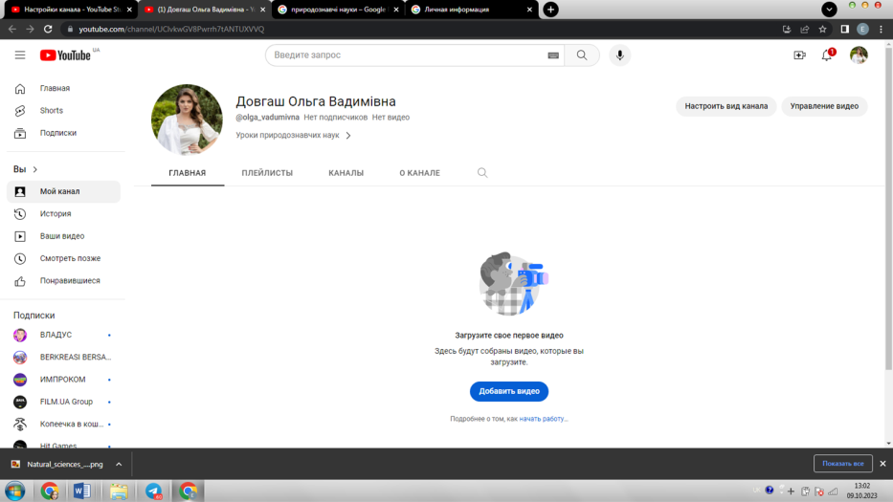
Рисунок 2.1– Створення власного каналу на YouTube

Розробивши колекцію навчальних матеріалів за темами курсу «Природничі науки», 10 клас, ми покроково загрузили їх на канал, перейшовши в YouTube Студію (Рис 2.2).

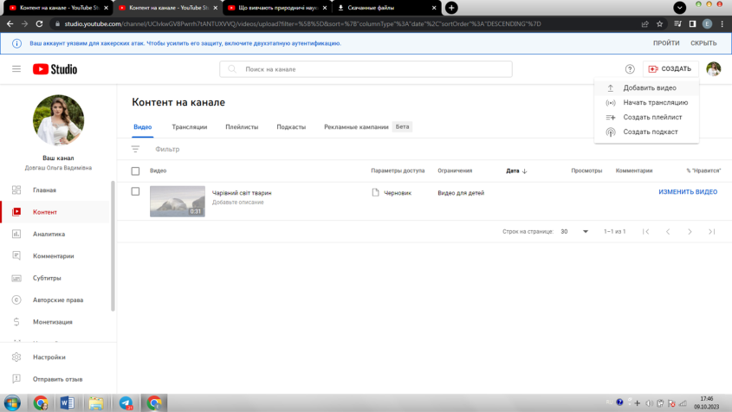

Рисунок 2.2– Покрокова загрузка на YouTube Студію

На першому етапі ми розмістили на каналі тестове відео для розуміння того, як працює платформа (Рис. 3).

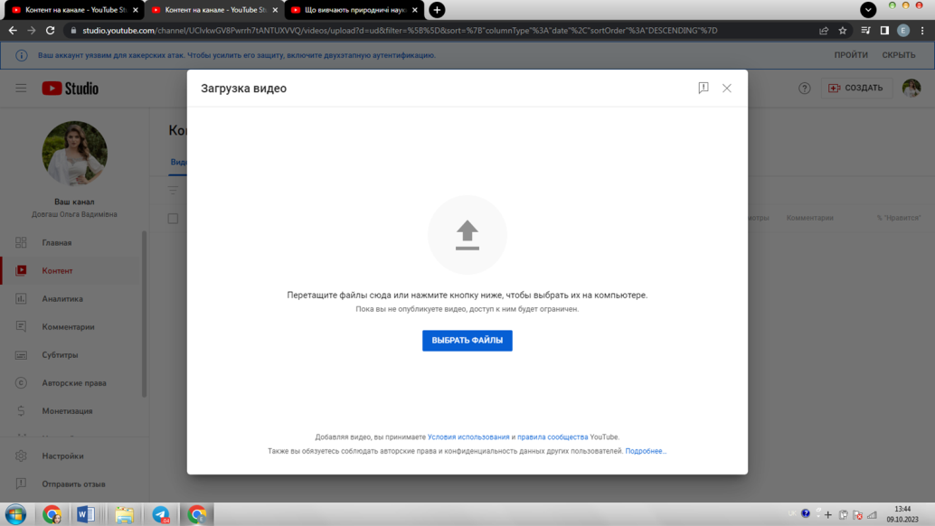
Рисунок 2.3 – Розміщення тестового відео

У цьому відео мова йде про те, що немає значення, у якій послідовності буде завантажено навчальний матеріал, та навіть якщо ви загрузили не те відео, що потрібно, воно не одразу потрапляє на канал у відкритий доступ. Тому можна зберегти будь-яку кількість відеоматеріалу у чернетки та публікувати тоді, коли це буде потрібно, а також за необхідності змінити його назву, опис, головне зображення тощо, а також видалити його з каналу.
Далі ми завантажили перше навчальне відео-ознайомлення під назвою «Що вивчають природничі науки?» (Рис. 2.4).

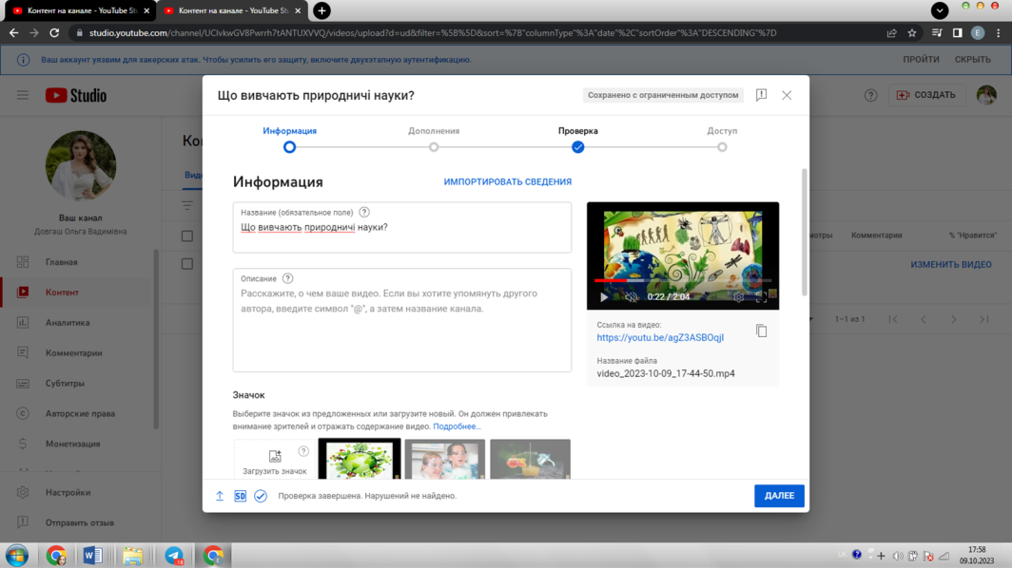
Рисунок 2.4– Завантаження навчального відео

Тут важливо відзначити особливості налаштування при завантаженні навчального відео на канал.
На першому етапі потрібно зазначити назву, опис та обрати головне зображення, яке буде обкладинкою відео. Його можна обрати як із кадрів самого відео, так і завантажити окремо з власного комп’ютера, але для цього потрібно надати свій мобільний номер телефону та ввести код, який надійде у смс повідомленні, бо без цього кроку платформа не надасть можливості завантаження власної обкладинки. Після цього вже можна додати субтитри, кінцеву обкладинку та підказки до відео. При цьому можна зіткнутися з проблемою через вікові обмеження, якщо на початковому етапі створення каналу було зазначено, що контент буде використано для дітей. Тому, при налаштуванні доступу до відео завжди слід зазначати, що відео створено «не для дітей» (Рис.2.5).

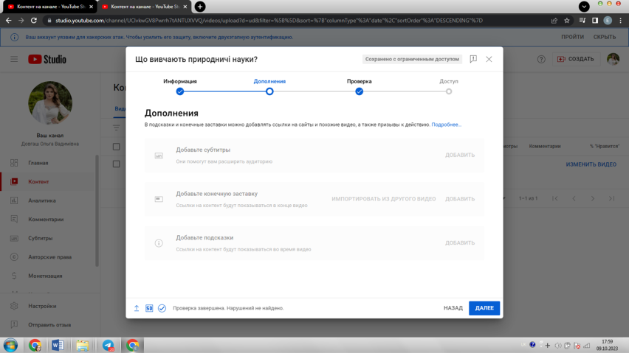
Рисунок 2.5 – Налаштування контенту

Далі платформа перевіряє порушення авторських прав та правил платформи, через які може бути обмежено показ відео-матеріалу. Ця операція займає деякий час, зазвичай до 10 хвилин (Рис.2.6).

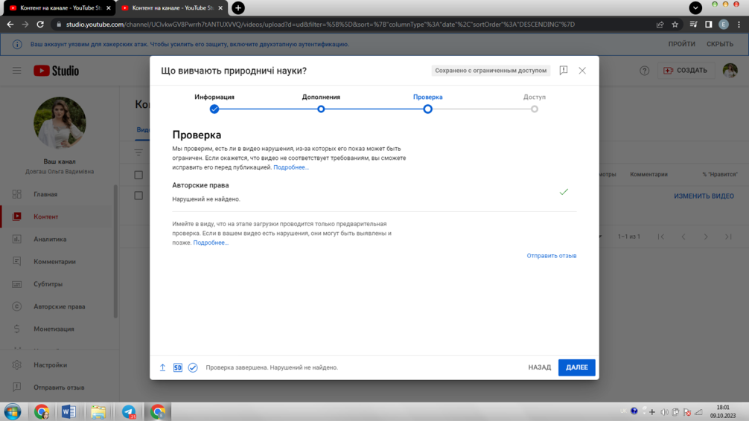
Рисунок 2.6 – Перевірка авторських прав

На наступному етапі нам потрібно було обрати параметри доступу: вільний доступ (відео доступне всім користувачам YouTube), доступ за посиланням (не відображається на сторінці каналу та недоступне для пошукових механізмів YouTube) чи обмежений доступ (відео можете переглядати лише власник каналу та обрані ним користувачі).
Такий диференційований доступ до відео є дуже зручним, особливо якщо, наприклад, маємо декілька відео для практичних робіт за варіантами. У цьому випадку краще відправляти посилання учням на конкретні відео, кожному своє, для того, щоб уникнути плутанини та/або списування в інших учнів. Теоретичні матеріали краще викладати у вільний доступ, щоб учні у будь-який час могли зайти на канал, не шукаючи посилання, та мати можливість дивитись та повторювати необхідні теми (Рис. 2.7).
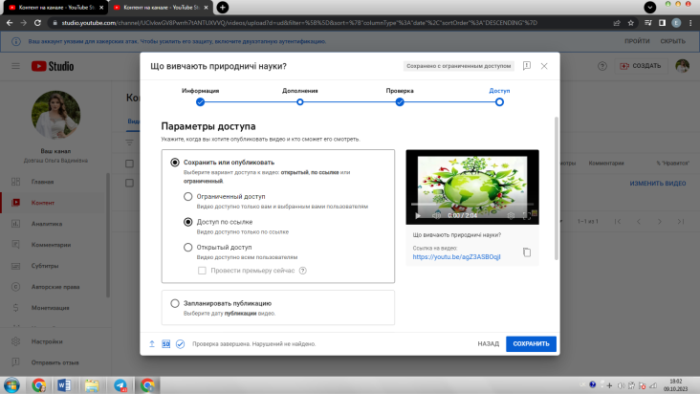
Рисунок 2.7 – Викладання відеоматеріалу на YouTube

На третьому етапі після публікації відео (Рис. 2.8) платформа YouTube надає можливість володарю контенту відправити посилання на відео через різноманітні сервіси або скопіювати це посилання для власних потреб, наприклад для сервісів, які не надаються у швидкому доступі, або для ведення власних журналів учбового матеріалу, які зручно використовувати, коли на каналі вже є велика кількість матеріалів і виникає необхідність швидкого пошуку та відправки посилань учням.

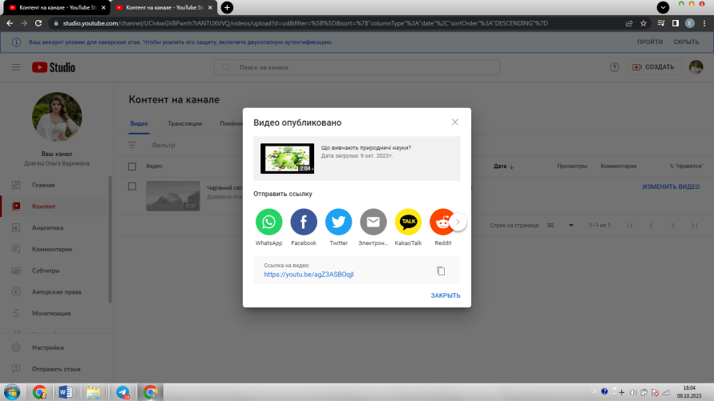
Рисунок 2.8 – Методи поширення відео на YouTube
Навчившись працювати з платформою, ми почали завантажувати відібрані нами на відеохостингу відеоматеріали за темою «Природничі науки» 10 клас. Для цього, скориставшись підручником «Природничі науки, 10 клас, спочатку здійснили пошук цікавих відеоматеріалів до окремих параграфів підручника з метою кращого засвоєння учнями нового матеріалу (Рис. 2.9).

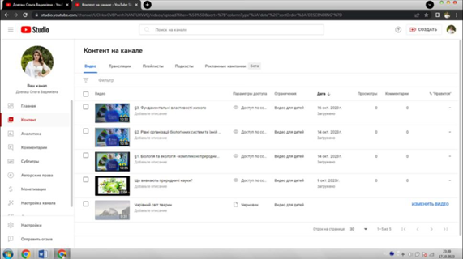
Рисунок 2. 9. – Пошук відеоматеріалов з курсу «Природничі науки»

Для зручності пошуку та використання необхідних відеоматеріалів нами було створено список відтворення, до якого ми додали всі знайдені відео, необхідні для проходження нових тем, а також для закріплення та повторення матеріалу (Рис 2.10).
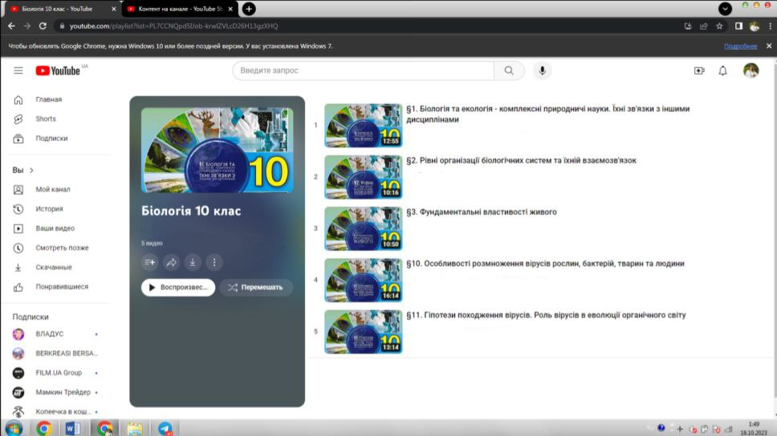
Рисунок 2.10 – Створений список відтворення колекції матеріалів
з курсу «Природничі науки» (модуль «Біологія»)
Список відтворення дозволяє легше орієнтуватись на каналі в пошуку потрібних відео, а ще і систематизувати відео контент на каналі, що робить його не тільки зручнішим, але й привабливішим і зрозумілішим.

Методика створення власних відеоматеріалів для їх використання в освітньому процесі

Насамперед, для створення власних відеоматеріалів важливо чітко розуміти мету та очікуваний результат від відео. На підготовчому етапі треба відповісти собі на запитання:
- Що я хочу показати, розказати своїм учням?
- Як я хочу це зробити?
- Який результат матиме перегляд відео для моїх учнів?
Наступний важливий етап – структурування матеріалу відповідно до визначеної раніше мети відео. За даними досліджень, проведених на основі різних онлайн-платформ, учні під час перегляду залишаються зацікавленими упродовж терміну до 10-ти хвилин, незалежно від загальної довжини відео. Ролики довжиною більше 15 хвилин найчастіше переглядають тільки наполовину. Якщо залишити тривалість записаної лекції до години, ймовірніше, учні її не додивляться або ж суттєвого ефекту від її перегляду не буде [3].
Оскільки лекція у класі рідко складається з 10-хвилинних завершених уривків, важливо продумати, яким чином розбити матеріал. Якщо звичайну годинну лекцію нарізати на 10-хвилинні частини, вона може вийти неструктурованою, без логічних переходів та завершеної думки, а також містити інформацію, яка вже є в іншому відео.
Створюючи матеріал для зйомки, важливо зробити його простим і зрозумілим, прибрати заплутані конструкції та невідомі терміни. Варто враховувати, як він сприйматиметься на слух, як його різні частини співвідноситимуться в окремих роликах.
Визначивши мету відео та підібравши необхідний матеріал, далі необхідно визначити його формат та стиль.
Різні формати відео передбачають різну подачу та структуру матеріалу.
Два найпопулярніших формати – лекція та туторіал [8]. Визначивши мету, яку ми поставили перед собою, що саме ми хочемо донести – чи то викладення теоретичного матеріалу, чи то показ практичних вправ чи комбінація різних цілей, можемо вибрати один із таких форматів та стильову структуру відео.
Стиль відео, його спосіб подачі та оформлення також буде відрізнятися. Це можуть бути слайди за типом презентацій Power Point зі звуковим супроводженням або без нього; вчитель, який виступає перед класом; пояснення викладача через поетапні малюнки та схеми на екрані, демонстраційний експеримент або лабораторна робота тощо.
Найкращий спосіб запису лекції включає поєднання в одному кадрі лектора та слайдів чи дошки, на якій відтворюється написаний матеріал. Або ж – поєднання картинки з усним поясненням лектора. Менш ефективне – використання разом анімації та тексту, який її пояснює чи доповнює, оскільки це перевантажує зоровий канал сприйняття – учню доводиться сприймати не лише картинку, але й текст. Натомість, якщо зробити аудіопояснення, матеріал засвоїться краще і без перевантаження візуального каналу [16].
При створенні власного відео важливо розуміти, що методи залучення, які працюють у класі, можуть не спрацювати у відео. Вчитель у відео має бути з учнем “на рівних”, дивитися в кадр та “звертатися” до нього особисто, а не до абстрактної аудиторії. Такий спосіб робить відео більш персоналізованим. Для цього добре працює неформальна обстановка, оскільки такий формат робить вчителя “ближчим” до учня.
Якщо мета відео – пояснити алгоритм дій, оптимальним є формат туторіалу. Це своєрідна «інструкція», яка показує, яким чином покроково виконати певне завдання (наприклад, як провести хімічний експеримент вдома, як визначити відсотки можливих спадкових особливостей і т. і).
Аби зберегти персоналізоване звертання, у туторіалі, як і в лекції, варто періодично змінювати показ інформації на слайдах чи дошці зображенням вчителя.
Для пояснення вчителю краще послідовно робити дії, які він пропонує виконати учню, а не виводити одразу готову картинку на екран. Такі послідовність та деталізація кожного етапу заохочують учня пройтися матеріалом та виконати завдання разом із учителем. Окрім того, динамічна зміна картинки краще зберігає увагу, ніж статичний слайд чи зображення.
Якщо в туторіалі є схеми, вони повинні бути чіткими та зрозумілими. Важливо не перевантажувати кадр зайвими деталями, оскільки це розпорошує увагу учня.
Туторіал зазвичай передбачає певні кроки. Під відео доцільно вставити посилання на різні частини пояснення (тобто, вказати час у відео, де розкрито потрібне питання), аби учні могли повертатися до незрозумілих частин чи повторювати інформацію.
Для відео зйомки, як у форматі лекції, так і форматі туторіалу дуже важливим елементом є темп мовлення вчителя. Тут важливо не пришвидшувати, але й не сповільнювати звичний для вчителя темп.
Завершити відео варто коротким підсумком та повторенням ключових моментів теорії, аби учні краще їх запам’ятали і за потреби повернулися в частину, яка залишилася менш зрозумілою чи гірше відклалася в пам’яті [16].
Також важливим моментом, з яким ми стикнулись особисто при створенні відео, є не тільки матеріал відео, а й технічні аспекти: якість самого відео та звуку до нього. Звук повинен бути чітким, без сторонніх шумів, а картинка має бути чіткою та статичною. Для цього камеру потрібно зафіксувати на штативі або за допомогою підручних матеріалів. Основна порада – не тримати її в руках. Усі важливі деталі повинні бути видимими на екрані, без потреби наближення чи збільшення. Щоб відрегулювати налаштування камери, чіткість звуку і зображення, визначити зручний формат, варто зняти пробне відео. Так, знімаючи безпосередньо лекцію, можна набагато швидше налаштовувати апаратуру і уникнути неприємних ситуацій.
Після зйомки та запису інформації, треба змонтувати відео. Для цього можна скористатися онлайн-сервісами для нарізки відео, накладання аудіо та інших дій. Наприклад, YouTubeEditor – один із найпопулярніших сервісів, який дозволяє різати відео, накладати музику на нього та миттєво завантажувати ролики на канал у YouTube.

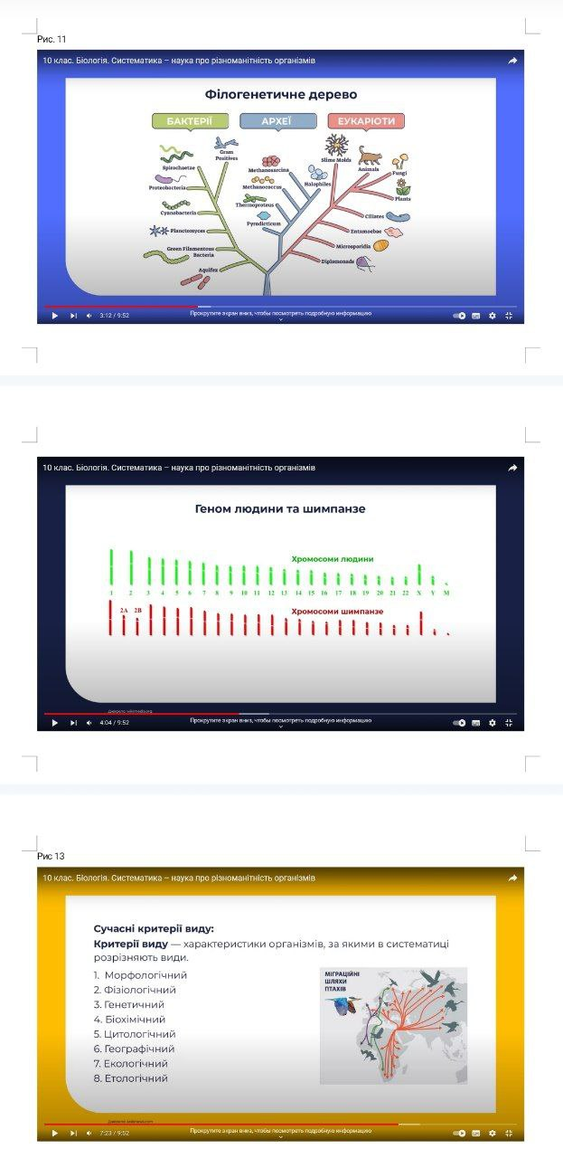
Рисунок 2.11 – Фрагменти відеопрезентацій до уроків за темами:
«Біологія. Систематика – наука про різноманітність організмів»

Для запису відеоматеріалів для власного каналу ми використовували програму Screenity. Це спеціальне безкоштовне розширення для браузера Google Chrome яке дозволяє необмежено записувати та коментувати зображення на екрані монітора або окремої вкладки браузера. На смартфоні можна скористатися стандартною функцією «запис екрану» із одночасним записом голосу.
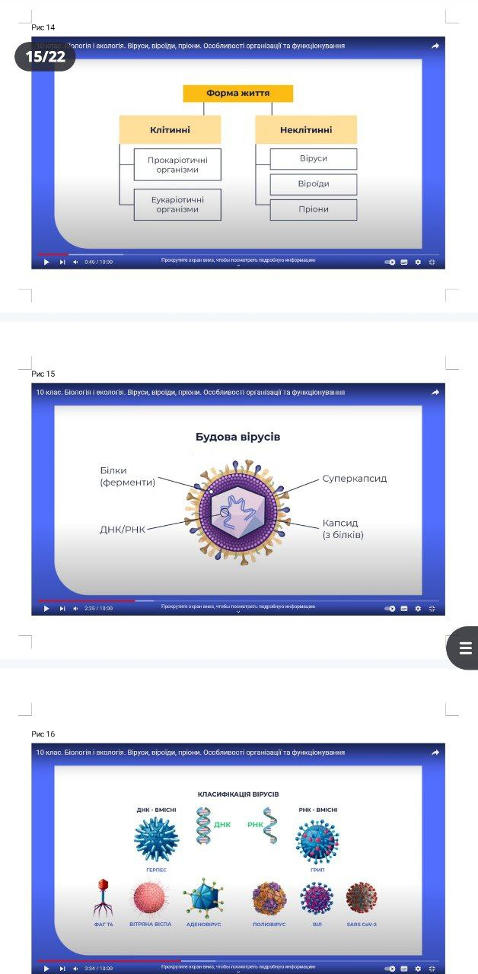

Рисунок 2.12 – Фрагменти відеопрезентацій до уроків за темами:
«Біологія і екологія. Віруси, віроїди, пріони. Особливості організації та функціонування»

Застосувавши зазначені сервіси для запису відео, ми розробили низку власних відеоматеріалів з біології для учнів 10 класу. При цьому додатково були й використані інші наявні на платформі YouTube якісні відео, фрагменти яких були додані до наших відео уроків за допомогою монтажа. Крім того, нами були створені презентації в PPT, до яких ми додали власні пояснення, і скориставшись функцією запису екрана, розробили відеопрезентації до уроків за темами:
- «Біологія. Систематика – наука про різноманітність організмів» (Рис. 2.11);
- «Біологія і екологія. Віруси, віроїди, пріони. Особливості організації та функціонування» (Рис. 2.12);
- «Біологія і екологія. Білки, нуклеїнові кислоти, вуглеводи, ліпіди» (Рис. 2.13).
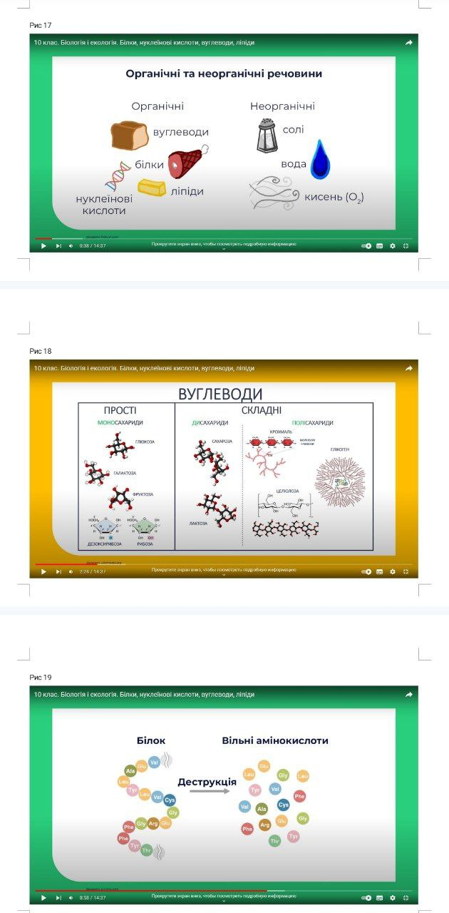
Рисунок 2.13 – Фрагменти відеопрезентацій до уроків за темами:
«Біологія і екологія. Білки, нуклеїнові кислоти, вуглеводи, ліпіди»

Створені нами відеопрезентації дають можливість стисло та чітко надати важливу інформацію учню і слугують додатковими дидактичними матерілами до уроку. Дійсно, інформація описана у підручнику на декілька параграфів, для вивчення яких потрібно витратити не одну годину, може бути структурована та стисло зображена у презентації на 10 хвилин. Тому відеопрезентації найкраще підходять для повторення пройденого матеріалу та акцентування уваги учнів на тому, що їм потрібно запам’ятати.

2.3.Розробка творчих проєктів учнів щодо створення коротких відео за допомогою інструменту YouTube Shorts

Розробка творчих проєктів учнів, у тому числі й щодо створення коротких відео за допомогою інструменту YouTube Shorts повинна відповідати певним вимогам. Тому, для початку слід зосередити увагу на цих вимогах, основні з яких є такі [7].
    - Вирішення певної задачі чи проблемного питання: для початку роботи над проєктом необхідна наявність важливої у дослідницькому або творчому плані проблеми, розв'язання якої потребує дослідження із застосуванням інтегрованих знань.
- Здійснення дослідження та його організаційне оформлення: потрібно визначити, які наукові методи та міжпредметні зв'язки будуть використовуватися протягом реалізації проєкту, розробити його план (структурування змісту проєкту із зазначенням поетапних результатів), розподілити ролі та обов'язки між учасниками, якщо над проєктом працює команда, визначити практичну та теоретичну важливість очікуваних результатів дослідження.
- Автентичність (оригінальність): кожен проєкт є унікальним, що дозволяє урізноманітнити освітній процес і забезпечити вибір власної траєкторії навчання для учнів, додати інтересу до роботи, а також запобігти копіюванню робіт однокласників.
- Здійснення вибору та реалізація задуманої ідеї: протягом дослідження учні та учениці приймають самостійні рішення, беруть на себе відповідальність щодо вибору шляхів реалізації проєкту та способів його завершення.
- Рефлексія: учні та учениці разом з учителем обговорюють етапи реалізації свого дослідження, відстежують його ефективність, отримують відповідні консультації.
- Критика та ревізія: учні та учениці отримують зворотний зв’язок стосовно реалізації свого проєкту і вносять необхідні корективи.
- Публічна презентація: учасники проєкту здійснюють оформлення результатів, проводять його публічну презентацію, пропонують варіанти практичної реалізації свого дослідження у повсякденному житті.
У науково-педагогічній літературі використовують розгорнуту класифікацію навчальних проєктів, застосовуючи різні критерії. Наприклад, за тривалістю виконання, основною діяльністю, предметною галуззю, формою, кількістю учасників, характером координування тощо [6].
Тому, учителю спочатку необхідно чітко проаналізувати та визначити, який саме вид проєктування буде найбільш доцільним та ефективним для розвитку та формування компетентностей учнів та учениць.
Виділяють такі типи навчальних учнівських проєктів [1]:
- дослідницькі — цілком підпорядковані логіці дослідження і ті, що мають структуру, наближену до наукового дослідження;
- творчі — на відміну від дослідницьких проєктів, не мають чіткої структури спільної діяльності учасників, оскільки вона формується, підпорядковуючись кінцевому результату, інтересам учасників проєкту;
- інформаційні — спрямовані на збирання, оформлення й представлення інформації, її аналіз та узагальнення;
- практично-орієнтовані — результат діяльності учасників проєкту має соціальне спрямування і він є чітко визначеним з подальшим практичним застосуванням
Залежно від кількості навчальних предметів, проєкти можна розділити на:
- внутрішньопредметні;
- міжпредметні;
- надпредметні (ті, що включають дисципліни, які не входять до шкільної програми, наприклад археологія).
За тривалістю виконання проєкти підрозділяються на:
- короткострокові (мініпроєкти, що розраховані на термін від одного до декількох уроків, тобто для їх реалізації потрібно декілька тижнів);
- середньострокові (звичайні проєкти, термін виконання яких розрахований на термін від місяця до семестру);
- довгострокові (макропроєкти, що виконуються впродовж семестру або всього навчального року).
Залежно від кількості учасників проєкти поділяються на:
- індивідуальні;
- парні;
- групові
За характером координування:
- прямий (коли учитель контролює і супроводжує реалізацію проєкту на всіх етапах)
- прихований ( опосередкований ).
Проєктна діяльність учнів у школі включає в себе низку етапів. «Життєвий цикл» проєкту залежить від його типу, особливостей навчального предмета, обраної теми проєкту. Тому для виконання кожного проєкту може передбачатися різна кількість етапів. Проте, якщо їх узагальнити, то можна виділити п’ять основних [3]:
І. Пошуковий:
- визначення теми проєкту;
- пошук і аналіз проблеми;
- постановка мети проєкту.
ІІ. Аналітичний:
- збір інформації;
- аналіз отриманої інформації;
- пошук найбільш ефективного способу досягнення мети
- проєкту та шляхів його реалізації;
- складання плану реалізації проєкту;
ІІІ. Дослідницький (практичний):
- виконання запланованих практичних дій;
- поточний контроль якості;
- внесення (у разі потреби) змін у роботу.
IV. Демонстраційний :
- підготовка презентаційних матеріалів;
- презентація проєкту ;
- вивчення можливостей використання (застосування) проєкту.
V. Рефлексійний:
- аналіз результатів виконання проєктів;
- оцінювання якості проєкту.
Оцінювання проєктів здійснюється на основі чітко визначених критеріїв, тобто навчальні досягнення учнів порівнюються з певним еталоном та встановленими попередньо критеріями оцінювання. Вважається неприпустимим порівнювати навчальні досягнень учнів між собою. Критерії оцінювання проєктів відображають різні аспекти навчальної діяльності в рамках предметів, з яких учні створюють проєкти. Ключовим моментом у процесі навчання є розвиток навичок аналізу власної діяльності учнів. Мета самооцінювання визначається осмисленням власного досвіду, виявленням причин успіху або невдачі, усвідомленням власних проблем і пошуком внутрішніх ресурсів, які сприяють їх вирішенню.
Таким чином, метод проєктів спрямований на практичний результат, який можна побачити, осмислити, застосувати в реальній практичній діяльності, дає можливість набути досвід самостійної діяльності, яка стане корисною у повсякденному житті [17, c 23-26].
Розробка творчих проєктів учнів щодо створення коротких відео за допомогою інструменту YouTube Shorts передбачає пояснення учням не тільки вимог до виконання творчого проєкту, яким є власне розробка й запис відеороликів, але ще і роз’яснення технічних аспектів: що це за інструмент, як його використовувати, як здавати виконані роботи та інші питання, які можуть виникнути в учнів при використанні інструменту YouTube Shorts.
YouTube Shorts – це відносно новий розділ на платформі, у якому можна створювати короткі відео тривалістю до 60 секунд, переглядати їх один за одним, а також надсилати іншим користувачам YouTube. Тут можна започатковувати тренди й танцювальні конкурси, втілювати в життя кумедні ідеї, а також використати для розповсюдження корисних навчальних міні-відеороликів. Залучення учнів до створення творчих проєктів за допомогою цього інструменту сприяє підвищенню інтересу самих учнів, а також приверне увагу молоді до вивчання природничих наук.
Для створення коротких відео не потрібне спеціальне обладнання, і кількість відео, які можна відзняти, є необмеженою. У YouTube Shorts можна створювати вертикальні відео просто з телефона й ділитися ними з іншими.
YouTube Shorts дає змогу створювати короткі відео з нуля за допомогою камери Shorts або на основі роликів і фотографій із галереї пристрою. Інструмент «Вирівняти» дає змогу об’єднати новий кліп із попереднім записаним кліпом або роликом із галереї. Так камера показуватиме останній кадр із вашого короткого відео як силует. Цей інструмент дає змогу налаштувати ідеальний перехід від попереднього кадру до наступного.
Просто треба зняти відео на камеру телефона й експериментувати з налаштуваннями, доки не отримаєте бажаний ролик. Можна пришвидшити або сповільнити відтворення, додати фільтри й субтитри, обрізати непотрібні фрагменти, об’єднати відео тощо.
Музика й звукові ефекти роблять короткі відео унікальними. Можна вибрати уривок із композиції або звукової доріжки з будь-якого придатного ролика в бібліотеці YouTube і додати його у своє коротке відео.
Нами було запропоноване творче завдання для учнів, мета якого полягала в тому, щоб знайти у мультфільмі «Стихії» цікаві моменти, пов’язані з природничими науками, тобто такі, які описують явища природи та процеси їх впливу на людину, або вплив людини на природні матеріали та на їх основі змонтувати власні короткі відео
Одна з учениць у нашому класі знайшла уривок, де показано, як температура впливає на скло. Створене нею відео продемонструвало, як уламки розбитого кувшина під впливом вогню втратили свою тверду форму, змішалися між собою, утворивши гарячий м’який скляний шар, з якого потім видули новий кувшин та придали йому особливої форми. Саме таким методом фахівці у склодувних майстернях створюють зі скла різноманітні речі (ри. 2.14)
Рисунок 2.14 – Фрагмент створеного ученицею відео щодо
впливу температури на скло
Інший учень знайшов момент, де показано вплив температури та тиску на дерево (Рис. 2.15). Це дало можливість зрозуміти, як люди виготовляють у різних виробництвах різні корисні вироби, залежно від рівня температури та степені тиску відбувається процес створення деревного вугілля, дерев'яних гранул та брикетів.

Рисунок 2.15 – Фрагмент створеного учнем відео щодо
впливу температури та тиску на дерево

Також учні представили відео, що демонструють ефект лінзи від кривизни води, який в свою чергу від променів світла запалив вогонь; відмітили що під впливом температури розм’якшується метал; із піску робиться скло, вогонь не горить без кисню, вода може протікати у будь-які щілини, вода має поверхневий натяг, від температури вода випаровується, а при зниженні температури утворюється конденсат та ін.
Розробка творчих проєктів учнів щодо створення коротких відео за допомогою інструменту YouTube Shorts підвищує зацікавленість учнів до знань, розвиває творчість та уважність. Учні почали звертати увагу на природні процеси, влаштовувати обговорення та дебати стосовно властивостей і можливостей практичного застосування різноманітних речовин. Використання такого корисного виду творчої діяльності як створення відео, допомагає в пізнанні навколишнього світу і поглиблення знань з природничих наук у старшій школі.

РОЗДІЛ 3
ЕКСПЕРИМЕНТАЛЬНА ПЕРЕВІРКА ЕФЕКТИВНОСТІ ВИКОРИСТАННЯ ВІДЕОХОСТИНГУ YOUTUBE
У ЗАКЛАДАХ ЗАГАЛЬНОЇ СЕРЕДНЬОЇ ОСВІТИ НА УРОКАХ ПРИРОДНИЧИХ НАУК

Організація та проведення педагогічного експерименту

З метою апробації експериментальних даних щодо визначення ефективності використання мультимедійних технологій навчання у закладах загальної середньої освіти на уроках курсу «Природничі науки», нами було проведено педагогічне дослідження серед учнів 10-х класів.
Педагогічний експеримент проходив на ба зі Запорізького колегіуму «Елінт» № 78 упродовж 2022/2023 навчального року . У дослідже нні бра ли уча сть 21 учень 10-А класу (експериментальна група) та 19 учнів 10-Б класу (контрольна група)
Завдання нашої експериментальної роботи полягало в тому, щоб:
- проаналізувати рівень успішності учнів як об’єктивного показника ефективності використання мультимедійних технологій навчання у закладах загальної середньої освіти, в процесі вивчення курсу «Природничі науки»;
- визначити рівень навчальної мотивації на набуття знань з курсу «Природничі науки» учнями як .
В ході експерименту нами були використані такі методи: педагогічне спостереження; бесіди зі школярами і вчителями; анкетування учнів, аналіз результатів поточного контролю успішності школярів
Педагогічний експеримент складався з трьох етапів. На першому, констатувальному етапі експерименту ми визначили поточний рівень успішності десятикласників та їх рівень спрямування на набуття знань.
На другому, формувальному етапі експерименту ми включили до викладання курсу «Природничі науки» в 10-А класі розроблені методи навчання з застосуванням мультимедійних технологій з використанням можливостей платформи YOUTUBЕ. У 10-Б класі як контрольній групі зазначені методи не використовувались.
На третьому, контрольному етапі експерименту відбувалось повторне визначення рівня успішності учнів обох класів, а також рівня спрямованості на отримання знань. Після чого відбувався аналіз отриманих даних та здійснювалось їх порівняння з результатами, отриманими на констатуючому етапі експерименту.

Визначення рівня спрямованості на набуття знань учнів експериментальної та контрольної груп за методикою Є. П. Ільїна, Н.А. Курдюкова

Методика Є. П. Ільїна, Н. А. Курдюкова спрямована на визначення спрямованості учнів на набуття знань, що визначалося нами як суб’єктивний показник ефективності розробленої методики викладання курсу «Природничі науки». Це обумовлено наявністю прямої залежності між розумінням учнем навчального предмету та його спрямованості на набуття знань.
Мета методики – виявити рівень мотивації учнів на набуття знань у процесі освітньої діяльності при опануванні відповідного курсу.
Учням пропонувався перелік з 12 тверджень-запитань з парними відповідями. Із двох потрібно було обрати одну відповідь.
За кожну відповідь, яка співпадає з ключем, нараховувався 1 бал.
Про мотивацію на набуття знань свідчили відповіді «А» на запитання 1 - 6; 8 – 11 і відповіді «Б» на запитання 7 і 12.
Залежно від кількості набраних балів визначався рівень мотивації на набуття знань:
- 1 - 4 – низький рівень мотивації на набуття знань;
- 5 – 8 – середній рівень мотивації на набуття знань;
- 9 – 12 – високий рівень мотивації на набуття знань.
На підставі цієї методики ми підготували для учнів відповідну анкету (Додаток А) та провели анкетування учнів 10-А і 10-Б класів на початку і в кінці педагогічного експерименту.
Аналіз проведеного анкетування учнів показав більш-менш схожі показники мотивації в обох класах на констатувальному етапі експерименту, зокрема в 10-А класі, який був експериментальною групою (ЕГ), високий рівень зафіксовано у 4 осіб, середній – у 14 і низький – у 3 школярів. Серед учнів 10-Б класу, який був контрольною групою (КГ), 3 осіб продемонстрували високий рівень, 13 – середній рівень і 3 – низький рівень навчальної мотивації.
По завершенні формувального етапу експерименту з використанням на уроках мультимедійних технологій, реалізованих засобами YouTube, в результаті повторної діагностики отримали такі дані, що у 10-А класі (ЕГ) рівень мотивації до навчання збільшився наступним чином: три учні перейшли з середнього рівня на високий і два – з низького на середній; у 10-Б класі – динаміка трохи повільніша: один учень перейшов на високий рівень з середнього, проте інший – з середнього опустився на низький.
Наведені результати анкетування наочно представлені в Табл. 3.1 і на рис.3.1-3.2.
Таблиця 1.1 – Результати опитування учнів за обраною методикою
Рівень навчальної мотивації | Кількість учнів за рівнем навчальної мотивації
 | ЕГ |  | КГ
 | до | після |  | до | після
Високий рівень | 4 | 7 |  | 3 | 4
Середній рівень | 14 | 13 |  | 15 | 13
Низький рівень | 3 | 1 |  | 3 | 4

Рисунок 3.1 – Аналіз розподілу кількості учнів у ЕГ за рівнем навчальної мотивації до- та після формувального етапу експерименту

Рисунок 3.2 – Аналіз розподілу кількості учнів у ЕГ за рівнем навчальної мотивації до- та після формувального етапу експерименту
Отримані результати анкетування учнів експериментальної і контрольної групи свідчать про ефективність розробленої методики з огляду на зростання навчальної мотивації учнів 10-А класу.

3.3. Аналіз успішності учнів до та після проведення формувального експерименту

В якості об’єктивного показника ефективності застосування мультимедійних технологій на основі платформи YouTube на уроках з Природничих наук розглянемо результати поточного та тематичного контролю учнів 10-А і 10-Б класів.
Аналіз успішності учнів проводився в два етапи: на початку і в кінці педагогічного експерименту.
Нами було проаналізовано результати останньої тематичної контрольної роботи, яку виконували учні з курсу «Природничі науки», які ми представили в Табл. 3.2 у стовпчику «до експерименту». Рівень навчальних досягнень учнів ЕГ і КГ після формувального етапу експерименту, який було реалізовано з учнями 10-А класу, визначений нами у Табл. 3.2 у стовпчику «після експерименту».

Таблиця 3.2 – Показники успішності учнів
Рівень успішності учнів | Кількість учнів за рівнем навчальної мотивації
 | ЕГ |  | КГ
 | до | після |  | до | після
Високий рівень | 2 | 6 |  | 3 | 4
Достатній рівень | 12 | 9 |  | 14 | 14
Середній рівень | 4 | 3 |  | 3 | 2
Низький рівень | 1 | 1 |  | 1 | 1

При оцінці результатів успішності учнів ми визначали отримані оцінки учнів від 10 до 12 як високий рівень;
від 7 до 9 – як достатній; від 4 до 6 – як середній і від 1 до 3 – як початковий.
Як видно з табл. 3.2, у 10-А класі, який виступав експериментальною групою, суттєво збільшились показники рівня успішності навчання. Зокрема, 4 учня перейшли з достатнього на високий рівень і один – з середнього на достатній; тоді як у 10-Б класі, що становив контрольну групу, один учень перейшов з достатнього на високий рівень і ще один – з середнього на достатній. Більш наочно ці показники представлені на рис. 3.3–3.4.

Рисунок 3.3 – Аналіз розподілу кількості учнів у ЕГ за рівнем навчальної успішності до- та після формувального етапу експерименту

Рисунок 3.4 – Аналіз розподілу кількості учнів у КГ за рівнем навчальної успішності до- та після формувального етапу експерименту

Отже, проведений аналіз успішності учнів експериментальної (10-А) і контрольної (10-Б) груп на початку та в кінці педагогічного експерименту свідчить про ефективність запропонованої методики використання мультимедійних технологій навчання, зокрема платформ YouTube в освітньому процесі старшої школи та її позитивний вплив на навчальну учнів з курсу «Природничі науки».

ВИСНОВКИ

У роботі проведено аналіз науково-педагогічної літератури щодо застосування мультимедійних технологій на уроках з природничих наук; розглянуто можливості та напрями використання платформи YouTube в освітньому процесі; запропоновано шляхи її використання під час навчання курсу «Природничі науки; доведено позитивний вплив її використання на успішність учнів та їх мотивацію до навчання.
За результатами проведеної роботи можна сформулювати такі висновки.
    - На підставі аналізу науково-педагогічної та методичної літератури розглянуто теоретичні аспекти використання мультимедійних технологій, зокрема відеохостингу YouTube у навчальному процесі середньої школи.
    - Визначено напрями та запропоновано методи використання платформи YouTube на уроках з курсу «Природничі науки» в старшій школі.
    - За допомогою педагогічного експерименту доведено ефективність використання YouTube у процесі викладання природничих наук у загальноосвітній школі.

ПЕРЕЛІК ПОСИЛАНЬ

- Мирошниченко В. О. Використання сучасних інформаційних технологій: формування мультимедійної компетентності. URL: https://pidru4niki.com/2015082665962/informatika/vikoristannya_suchasnih_informatsiynih_tehnologiy
- Гуз К. Ж., Гринюк О. С., Ільченко В. Р., Ільченко О. Г., Ляшенко А. Х., Антонюк М. А. Методика навчання природознавства в старшій школі. Київ: «КОНВІ ПРІНТ». 2018. С 113-116.
- Мультимедійні технології в середній освіті. Освіта.ua. URL: https://osvita.ua/school/method/31692/
- Синхронне й асинхронне дистанційне навчання. Освіта.ua. URL: https://osvita.ua/school/method/78950/
- Використання YouTube для синхронного та асинхронного онлайн-викладання. Офіційний сайт YouTube. URL: https://sites.google.com/view/2906-2022/youtube-для-викладання
- Закон України «Про освіту». 2017. Законодавство України. URL: https://zakon.rada.gov.ua/laws/show/2145-19
- Тлумачний словник української мови: Словник.ua. URL: https://slovnyk.ua/
- Буйницька О. П. Інформаційні технології та технічні засоби навчання. Westudents: підручники для студентів URL: https://westudents.com.ua/glavy/27576-zasobi-multimedynih-tehnology.html
- Лампіга А. В. Мультимедійні засоби навчання. URL: https://dorobok.edu.vn.ua/article/pdf/63#:~:text
- Поліщук В. М. Використання мультимедійних технологій в освітньому процесі: Методичні рекомендації. URL: https://naurok.com.ua/vikoristannya-multimediynih-tehnologiy-v-osvitnomu-procesi-195133.html
- Супрун М. В. Особливості використання мультимедійних технологій навчання у ВНЗ. URL: http://eprints.zu.edu.ua/21992/1/24.pdf
- Інструктивно-методичні рекомендації щодо організації освітнього процесу та викладання навчальних предметів у закладах загальної середньої освіти у 2022/2023 навчальному році: лист МОН. URL: https://mon.gov.ua/storage/app/media/zagalna%20serednya/metodichni%20recomendazii/2022/08/20/01/Dodatok.7.predmety.pryrodnychoyi.osvitnoyi.haluzi.20.08.2022.pdf
- Білик Ж. І., Засєкіна Т. М., Лашевська Г. А., Яценко В. С. Модельна навчальна програма «Природничі науки. 5-6 класи (інтегрований курс)» для закладів загальної середньої освіти. URL: https://mon.gov.ua/storage/app/media/zagalna%20serednya/Navchalni.prohramy/2021/14.07/Model.navch.prohr.5-9.klas.NUSH-poetap.z.2022/Prirod.osv.galuz/Pryrod.nauky.5-6-kl.Bilyk.ta.in.14.07.pdf
- Назар М. М. Мультимедійні навчальні технології: переваги та недоліки. URL: https://lib.iitta.gov.ua/728859/
- Горбачов С. І. Освітній омбудсмен України «Батькам школярів: 20 запитань та відповідей про дистанційне навчання». URL: https://eo.gov.ua/batkam-shkoliariv-20-zapytan-ta-vidpovidey-pro-dystantsiyne-navchannia/2021/01/12/
- Бухта Я. Як вчителю зробити освітнє відео в класі чи вдома. Нова українська школа. URL: https://nus.org.ua/articles/yak-vchytelyu-zrobyty-osvitnye-video-v-klasi-chy-vdoma/
- Лисогор Л., Берендєєв С., Косенчук Ю. Використання електронних освітніх матеріалів у освітньому процесі: сучасні підходи і технології Нової української школи. Навчально-методичний посібник. Випуск 1. Київ, 2023. URL: https://uied.org.ua/wp-content/uploads/2023/03/metodychni-rekomendacziyi.pdf
- Гвоздецький М. «Фізика – це просто». URL: https://www.youtube.com/@user-yj8tz7qp4t

ДОДАТОК А

ОПИТУВАЛЬНИК ДЛЯ УЧНІВ

Інструкція. Вам пропонується перелік тверджень-запитань з парними відповідями. Із двох потрібно обрати одну відповідь та обвести відповідну літеру: А або Б

Текст опитувальника

1. Отримавши погану оцінку ти, прийшовши додому:
А) відразу сідаєш за уроки, повторюючи і те, що вивчив погано;
Б) сідаєш до телевізора чи просто відпочиваєш, оскільки урок з даної дисципліни буде лише через декілька днів.
2. Після того, як отримав гарну оцінку ти:
А) продовжуєш ретельно готуватися до наступного уроку.
Б) особливо не готуєшся, оскільки сподіваєшся, що тебе не запитають.
3. Чи буває, що ти залишаєшся незадоволений відповіддю, а не оцінкою:
А) так;Б) ні.
4. Що для тебе навчання:
А) пізнання нового;Б) тяжка, втомлююча справа.
5. Твої оцінки залежать від ретельності підготовки до уроку:
А) так;Б) ні.
6. Отримавши низьку оцінку ти аналізуєш, що зробив неправильно:
А) так;Б) ні.
7. Чи залежить твоє бажання готувати домашнє завдання від того, чи буде воно оцінюватися:
А) так;Б) ні.
8. Чи легко ти розпочинаєш навчання після канікул:
А) так;Б) ні.
9. Виникає у тебе бажання, щоб через хворобу вчителя не було уроку:
А) так;Б) ні.
10. Отримавши нові підручники ти цікавишся, про що в них розпо-відається?
А) так;Б) ні.
11. На твою думку краще вчитися, чи хворіти:
А) навчатися;Б) хворіти.
12. Що для тебе важливіше – оцінки чи знання:
А) оцінки;Б) знання.

